

**TRƯỜNG ĐẠI HỌC LAO ĐỘNG VÀ XÃ HỘI**

**KHOA CÔNG NGHỆ THÔNG TIN**



**BÀI TẬP LỚN MÔN PHP NÂNG CAO**

**ĐỀ TÀI: Xây dựng website bán Oto**

**GVHD:Nguyễn Thị Vàn**

**Sinh viên thực hiện : Vũ Đức Thanh**

**Mã Sinh Viên : 1117091645**

**Lớp Tín Chỉ : D17CN01**

# LỜI CẢM ƠN

Trước tiên chúng em xin gửi lời cảm ơn chân thành sâu sắc tới các thầy cô trong trường đại học lao động - xã hội nói chung và các thầy cô trong khoa Công nghệ Thông tin, chuyên ngành thiết kế website nói riêng đã tận tình giảng dạy, truyền đạt cho chúng em những kiến thức, kinh nghiệm quý báu trong suốt thời gian qua.

Đặc biệt chúng em xin gửi lời cảm ơn đến thầy, thầy đã tận tình giúp đỡ, trực tiếp chỉ bảo, hướng dẫn nhóm chúng em trong suốt quá trình làm dự án. Trong thời gian làm việc với thầy, chúng em không ngừng tiếp thu thêm nhiều kiến thức bổ ích mà còn học tập được tinh thần làm việc, thái độ làm việc nghiêm túc, hiệu quả, đây là những điều rất cần thiết cho chúng em trong quá trình học tập và công tác sau này.

Trong quá trình làm bài báo cáo, cũng như là trong quá trình làm đề tài khó tránh khỏi sai sót, rất mong các Thầy, Cô bỏ qua. Đồng thời do trình độ lý luận cũng như kinh nghiệm thực tiễn còn hạn chế nên bài báo cáo không thể tránh khỏi những thiếu sót, em rất mong nhận được ý kiến đóng góp Thầy, Cô để em học thêm được nhiều kinh nghiệm làm hành trang vững chắc để em tự tin theo đuổi sự nghiệp của mình.

**Em xin chân thành cảm ơn!**

Ha Noi, ngày tháng năm 2024

**Sinh viên thực hiện**

**Vũ Đức Thanh**

**MỤC LỤC**

LỜI MỞ ĐẦU 5

GIẢI THÍCH THUẬT NGỮ 6

PHẦN 1: KHẢO SÁT - GIỚI THIỆU TỔNG QUAN 7

1. Khảo sát – Giới thiệu đề tài. 7

1.1 Nghiên cứu khách hàng: 7

1.2 Lý do chọn đề tài 9

1.3 Sơ đồ làm việc nhóm 9

1.4 Phân chia công việc 9

1.5 Công cụ và công nghệ 11

PHẦN 2: PHÂN TÍCH – THIẾT KẾ HỆ THỐNG 13

1. Danh sách các tác nhân 13

2. Ma trận phân quyền 13

3. Sơ đồ use case 16

4. Mô tả use case 17

4.1 Đăng nhập 17

4.2 Đăng ký 17

4.3 Đăng xuất 18

4.5 Đổi mật khẩu 20

4.6 Quản lý người dùng 21

4.7 Quản lý danh mục sản phẩm 21

4.8 Quản lý sản phẩm 22

4.9 Quản lý giỏ hàng 23

4.10 Quản lý bình luận 24

4.11 Quản lý thống kê 24

4.12 Quản lý tin tức 25

4.13 Quản lý thanh toán 25

4.14 Quản lý mua hàng 26

4.15Quản lý khuyến mại 27

4.16Quản lý thương hiệu 27

4.17 Quản lý banner 28

5. Mô tả chi tiết luồng và chức năng 29

5.1 Luồng và chức năng 29

6. Thiết kế giao diện 37

6.1. Giao diện Admin 37

6.1.1 Danh mục 37

6.1.2 Thông tin danh mục 38

6.1.3 Bảng điều khiển 38

6.1.4 Thông tin sản phẩm 39

6.1.5 Thông tin thuộc tính 40

6.1.6 Danh sách giá trị thuộc tính 41

6.1.7 Danh sách mã giảm 41

6.1.8 Thông tin mã giảm 42

6.1.9 Danh sách thanh toán 42

6.1.10 Thông tin thanh toán 43

6.1.11 Danh sách thương hiệu 43

6.1.12 Danh sách đơn hàng 44

6.1.13 Cập nhập đơn hàng 44

6.1.14 Danh sách người dùng 45

6.1.15 Thông tin người dùng 45

6.1.16 Thông tin user 46

6.1.17 Thông tin tức 46

6.1.17 Danh sách đánh giá 47

6.1.17 Tùy chỉnh cửa hàng 48

6.2 Giao diện người dùng 48

6.2.1 Trang chủ 48

6.2.2 Danh mục sản phẩm 50

6.2.3 Tin tức 50

6.2.4 Liên hệ 51

6.2.5 Trang ưu đãi 52

6.2.6 Giỏ hàng 55

6.2.7 Quản lý tài khoản 55

6.2.8 Chi tiết đơn hàng 56

7: Thiết kế cơ sở dữ liệu 57

7.1: Sơ đồ ERD 57

7.2: Chi tiết các bảng 58

PHẦN 3: XÂY DỰNG HỆ THỐNG 63

1. Mô hình làm việc 64

1.1 Các giai đoạn của mô hình Waterfall model: 64

1.2 Ưu điểm: 66

1.3 Nhược điểm: 66

2. Mã nguồn dự án 66

2.1 Các công nghệ sử dụng và lý do sử dụng các công nghệ này: 66

2.2 Links source code github: 67

PHẦN 4: KIỂM THỬ 67

1. Kiểm lỗi form quản lý sản phầm 67

2. Kiểm lỗi form quản lý danh mục 68

3. Kiểm lỗi form quản lý thương hiệu 68

4. Kiểm lỗi form quản lý thuộc tính 68

5. Kiểm lỗi form quản lý mã giảm giá 68

6. Kiểm lỗi form quản lý hình thức thanh toán 69

7. Kiểm lỗi form quản lý người dùng 69

8. Kiểm lỗi form quản lý tin tức 69

9. Kiểm lỗi form quản lý cửa hàng 70

10. Kiểm lỗi form đăng nhập 70

11. Kiểm lỗi form đăng ký 71

12. Kiểm lỗi form quên mật khẩu 71

13. Kiểm lỗi form đổi mật khẩu 71

14. Kiểm lỗi form cập nhật tài khoản 72

PHẦN 5: TỔNG KẾT 72

1. Mức độ hoàn thành dự án 72

2. Những khó khăn gặp phải và cách giải quyết 73

3. Những bài học rút ra sau khi làm dự án 73

4. Hướng phát triển dự án trong tương lai 74

LỜI CẢM ƠN 75

# LỜI MỞ ĐẦU

**Chào mừng bạn đến với thế giới xe hơi tuyệt vời của chúng tôi!**

Đây là nơi bạn có thể khám phá những dòng xe ô tô hàng đầu trên thị trường, từ các dòng xe sang trọng, xe gia đình, xe thể thao cho đến các mẫu xe điện hiện đại và các phụ kiện ô tô cao cấp.

Chúng tôi cam kết mang đến cho bạn không chỉ những chiếc xe chất lượng cao, mà còn là một dịch vụ mua sắm chuyên nghiệp và đáng tin cậy. Với mục tiêu mang lại sự hài lòng tuyệt đối, chúng tôi luôn tìm kiếm những mẫu xe mới nhất và đáng tin cậy từ các hãng sản xuất hàng đầu thế giới. Mỗi chiếc xe được trưng bày trên website của chúng tôi đều trải qua quy trình kiểm tra nghiêm ngặt để đáp ứng tiêu chuẩn cao nhất về an toàn, hiệu suất và độ bền.Danh mục xe đa dạng và phong phú của chúng tôi cho phép bạn lựa chọn chiếc xe phù hợp nhất với nhu cầu và sở thích cá nhân. Bạn có thể tìm thấy các mẫu xe từ những thương hiệu hàng đầu như Toyota, Honda, Mercedes-Benz, BMW, Tesla, và nhiều thương hiệu nổi tiếng khác. Chúng tôi cung cấp cả những dòng xe mới ra mắt trên thị trường và các phiên bản đã qua sử dụng với giá cả cạnh tranh.

Đội ngũ nhân viên chuyên nghiệp và tận tâm của chúng tôi luôn sẵn sàng hỗ trợ bạn trong hành trình tìm kiếm chiếc xe mơ ước. Chúng tôi tin rằng việc đáp ứng mọi yêu cầu và mong muốn của khách hàng là ưu tiên hàng đầu. Hãy liên hệ với chúng tôi nếu bạn cần tư vấn hoặc có bất kỳ thắc mắc nào. Chúng tôi cam kết cung cấp thông tin chi tiết và giúp bạn đưa ra quyết định mua sắm thông minh.

Chúng tôi hân hạnh chào đón bạn trở thành một phần của cộng đồng yêu xe của chúng tôi. Hãy khám phá và lựa chọn chiếc xe lý tưởng, tận hưởng những trải nghiệm tuyệt vời và tiện nghi mà xe mang lại.

Xin chân thành cảm ơn vì đã tin tưởng và lựa chọn chúng tôi là địa chỉ mua sắm ô tô của bạn. Chúng tôi hy vọng bạn sẽ hài lòng với chiếc xe bạn chọn và có những hành trình thú vị. Hãy bắt đầu hành trình tìm hiểu và sở hữu những chiếc xe tuyệt vời trên website của chúng tôi.

**Hân hạnh được phục vụ và đồng hành cùng bạn trên mọi nẻo đường!**

# PHẦN 1: KHẢO SÁT - GIỚI THIỆU TỔNG QUAN

## Khảo sát – Giới thiệu đề tài.

### 1.1 Nghiên cứu khách hàng:

|  |  |
| --- | --- |
| **Đối tượng** | * Sinh viên và học sinh, người dùng gia đình, doanh nhân và chuyên gia công nghệ… |
| **Người thực hiện** | * Vũ Đức Thanh |
| **Mục đích** | * Cung cấp sự lựa chọn đa dạng: * Chúng tôi mong muốn mang đến cho khách hàng một danh mục sản phẩm đa dạng, từ các thiết bị công nghệ hàng đầu cho đến các phụ kiện và thiết bị gia dụng thông minh. * Chúng tôi đảm bảo rằng khách hàng có thể tìm thấy những sản phẩm phù hợp với nhu cầu và ưu tiên của họ. * Đáp ứng nhu cầu cá nhân: * Chúng tôi hiểu rằng mỗi khách hàng có những nhu cầu và ưu tiên riêng. * Vì vậy, chúng tôi tạo điều kiện cho khách hàng tùy chỉnh lựa chọn sản phẩm và dịch vụ theo mong muốn của họ, đồng thời đưa ra các thông tin và đánh giá chi tiết để họ có thể đưa ra quyết định thông minh. * Đảm bảo chất lượng và độ tin cậy: * Chúng tôi chỉ cung cấp những sản phẩm từ các nhà sản xuất hàng đầu và đáng tin cậy trên thị trường. Mỗi sản phẩm trên website đều được kiểm tra kỹ lưỡng để đảm bảo chất lượng, hiệu suất và độ bền. |
| **Kết quả** | * Lo ngại về đề giá cả và vấn đề liên quan đến chất lượng sản phẩm: Ngày càng có nhiều đăng ký bán hàng trên wed để lừa đảo và bán các sản phẩm kém chất lượng hoặc fake hàng chính hãng để đánh lừa khách hàng và tăng doanh số bán hàng làm mất đi liên tin với khách hàng khi mua hàng * Không hiểu biết về điện thoại: Nhiều người họ không am hiểu về điện thoại không biết dùng có bên không lo sợ mua phải hàng kém. * Hình thanh toán onlnine phức tạp * Giao diện khó dùng |

Kết luận:

Chúng em nhận thấy ngành công nghệ thông tin đang rất phát triển dẫn đến nhu cầu sử công nghệ trong đời sống ngày càng cao. Qua khảo sát chúng em thấy rằng người muốn tiếp kiệm thời gian , người dùng có thể dễ dàng truy cập vào website bán hàng công nghệ từ bất kỳ đâu và mua sắm một cách thuận tiện, không cần phải di chuyển đến cửa hàng truyền thống. Điều này giúp tiết kiệm thời gian và công sức của người dùng. Website bán hàng công nghệ cung cấp thông tin chi tiết về các sản phẩm, bao gồm hình ảnh, mô tả, thông số kỹ thuật và đánh giá từ người dùng khác. Điều này giúp người dùng có cái nhìn rõ ràng và chi tiết về sản phẩm trước khi đưa ra quyết định mua hàng. Tóm lại, website bán hàng công nghệ mang lại sự tiện lợi, lựa chọn đa dạng, thông tin chi tiết và các tính năng hỗ trợ cho người dùng. Nó cho phép người dùng tiết kiệm thời gian, so sánh và lựa chọn sản phẩm phù hợp, mua hàng trực tuyến và tận hưởng các ưu đãi và dịch vụ chăm sóc khách hàng.

### 1.2 Lý do chọn đề tài

- Theo khảo sát của Cục Thương mại đến năm 2021, số tiền một người Việt Nam dùng để mua sắm online đã tăng lên mức 251 USD (gần 6 triệu đồng), tăng 35% so với năm 2017.

### 1.3 Sơ đồ làm việc nhóm

*Hình 1.8: Sơ đồ làm việc nhóm*

### 1.4 Phân chia công việc

#### 1.4.1 Đối tượng tham gia vào dự án

Các đối tượng tham gia vào dự án của chúng tôi, bao gồm:

* Nhóm phát triển dự án
* Developer
* Tester

#### 1.4.2 Mô tả công việc

|  |  |
| --- | --- |
| Thành viên | Nhiệm vụ |
| Thành viên | Thực hiện phát triển module cùng nhóm  Coder  Quản lý nhóm  Giao diện  Thực hiện phát triển module cùng nhóm  Coder  Giao diện |

### 1.5 Công cụ và công nghệ

#### 1.5.1 Các công cụ hỗ trợ phát triển dự án

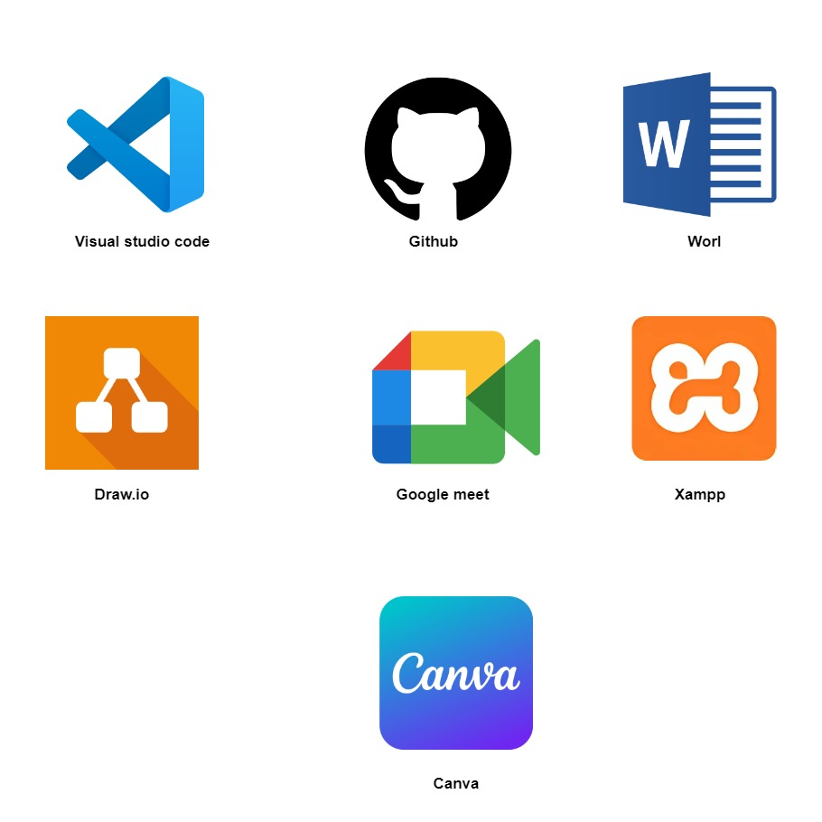

#### 1.5.2 Các công nghệ sử dụng pháp triển dự án

#### 

# PHẦN 2: PHÂN TÍCH – THIẾT KẾ HỆ THỐNG

## Danh sách các tác nhân

* Quản trị: Quản lý danh mục , thêm các sản phẩm mới, quản lý về người dùng, quản lý những bình luận của người đọc, cập nhập nội dung, thống kê sản phẩm và thanh toán của người dùng, ý kiến khách hàng, quản lý hệ thông, quản lý biến thể, quản lý giỏ hàng, quản lý khuyến mại, quản lý banner, quản lý đơn hàng.
* Nhân viên bán hàng : Xem danh sách, xem chi tiết sản phẩm, thông tin khách hàng, thêm sửa xóa sản phẩm, danh mục, biến thể, banner, quản lý đơn hàng.
* Khách hàng : Được xem sản phẩm mua hàng và quản lý giỏ hàng , tìm kiếm được sản phẩm theo các thể loại khác nhau, bình luận , sản phẩm yêu thích, phản hồi ý kiến tới người quản trị, và xem lịch sử mua hàng.

## Ma trận phân quyền

|  |  |  |  |  |  |
| --- | --- | --- | --- | --- | --- |
| STT | Tên chức năng | Chức năng | Admin | Nhân viên bán hàng | Khách hàng |
| 1 | Đăng nhập | C | ✘ | ✘ | ✘ |
| R | ✓ | ✓ | ✓ |
| U | ✘ | ✘ | ✘ |
| D | ✘ | ✘ | ✘ |
| 2 | Đăng ký | C | ✘ | ✘ | ✘ |
| R | ✘ | ✘ | ✓ |
| U | ✘ | ✘ | ✘ |
| D | ✘ | ✘ | ✘ |
| 3 | Danh mục | C | ✓ | ✘ | ✘ |
| R | ✓ | ✓ | ✓ |
| U | ✓ | ✘ | ✘ |
| D | ✓ | ✘ | ✘ |
| 4 | Sản phẩm | C | ✓ | ✘ | ✘ |
| R | ✓ | ✓ | ✓ |
| U | ✓ | ✓ | ✘ |
| D | ✓ | ✓ | ✘ |
| 5 | Bình luận | C | ✓ | ✘ | ✓ |
| R | ✓ | ✓ | ✓ |
| U | ✓ | ✘ | ✓ |
| D | ✘ | ✘ | ✓ |
| 6 | Giỏ hàng | C | ✘ | ✘ | ✓ |
| R | ✘ | ✘ | ✓ |
| U | ✘ | ✘ | ✓ |
| D | ✘ | ✘ | ✓ |
| 7 | Tin tức | C | ✓ | ✓ | ✘ |
| R | ✓ | ✓ | ✓ |
| U | ✓ | ✓ | ✘ |
| D | ✓ | ✓ | ✘ |
| 8 | Khách hàng | C | ✘ | ✘ | ✓ |
| R | ✓ | ✓ | ✓ |
| U | ✓ | ✘ | ✓ |
| D | ✓ | ✘ | ✘ |
| 9 | Hệ thống | C |  |  |  |
| R | ✓ | ✓ |  |
| U | ✓ | ✓ |  |
| D |  |  |  |
| 10 | Biến thể | C | ✓ | ✓ |  |
| R | ✓ | ✓ |  |
| U | ✓ | ✓ |  |
| D | ✓ | ✓ |  |
| 11 | Banner | C | ✓ | ✘ | ✘ |
| R | ✓ | ✓ | ✓ |
| U | ✓ | ✓ | ✘ |
| D | ✓ | ✓ | ✘ |
| 12 | Thương hiệu | C | ✓ | ✘ | ✘ |
| R | ✓ | ✓ | ✓ |
| U | ✓ | ✘ | ✘ |
| D | ✓ | ✘ | ✘ |
| 13 | Khuyến mại | C | ✓ | ✓ | ✘ |
| R | ✓ | ✓ | ✓ |
| U | ✓ | ✓ | ✘ |
| D | ✓ | ✘ | ✘ |
| 14 | Đơn hàng | C | ✘ | ✘ | ✓ |
| R | ✓ | ✓ | ✓ |
| U | ✓ | ✘ | ✘ |
| D | ✓ | ✓ | ✓ |
| 16 | Thanh toán |  |  |  |  |
| PAY |  |  | ✓ |
|  |  |  |  |
|  |  |  |  |
| 17 | Liên hệ | C | ✓ | ✓ | ✘ |
| R | ✓ | ✓ | ✓ |
| U | ✓ | ✓ | ✘ |
| D | ✓ | ✓ | ✘ |
| 20 | Thông kê | C |  |  |  |
| R | ✓ | ✓ |  |
| U |  |  |  |
| D |  |  |  |

## Sơ đồ use case

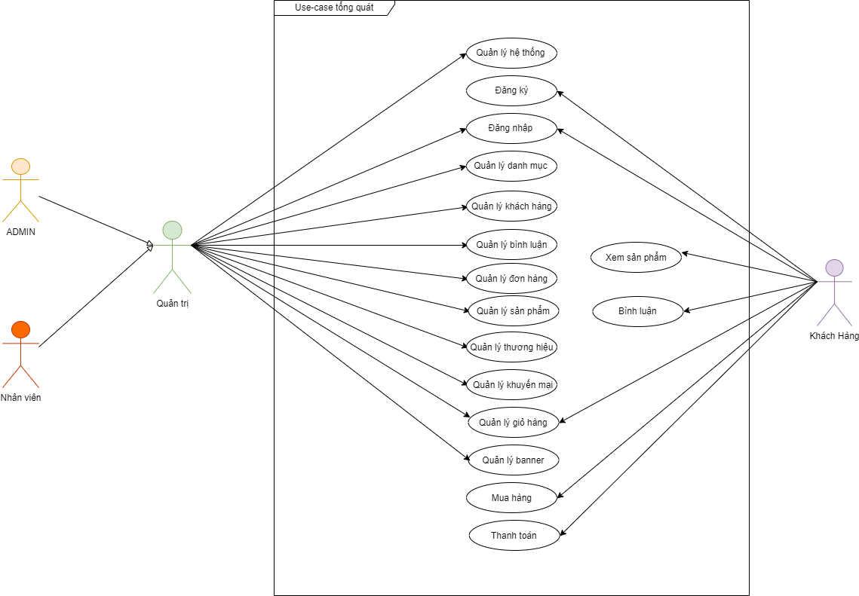

*Hình 3.1: Sơ đồ use case*

## 4. Mô tả use case

### Đăng nhập

|  |  |
| --- | --- |
| Use case | Nội dung |
| Tên use case | Đăng nhập |
| Mô tả | Cho phép quản trị, nhân viên, người dùng đăng nhập vào hệ thống để sử dụng chức năng |
| Actor | Người quản trị, nhân viên, khách hàng |
| Điều kiện kích hoạt | Khi người dùng chọn chức năng đăng nhập của hệ thống |
| Tiền điều kiện | Người dùng phải có tài khoản trong hệ thống |
| Hậu điều kiện | Đăng nhập thành công |
| Luồng sự kiện chính | 1. Hiển thị màn hình đăng nhập 2. Nhập user name và password 3. Hệ thống kiểm tra thông tin đăng nhập 4. Đăng nhập thành công và sử dụng chức năng |

### Đăng ký

|  |  |
| --- | --- |
| Use case | Nội dung |
| Tên use case | Đăng ký |
| Mô tả | Hiển thị cho khách hàng form đăng ký |
| Actor | Khách hàng |
| Điều kiện kích hoạt | Khi người dùng chọn chức năng đăng ký của hệ thống |
| Tiền điều kiện | Người dùng sẽ phải nhập thông tin vào form |
| Hậu điều kiện | Đăng ký thành công |
| Luồng sự kiện chính | 1. Hiển thị màn hình đăng ký 2. Nhập thông tin 3. Hệ thống thực hiện lưu thông tin 4. Đăng ký thành công |

### Đăng xuất

|  |  |
| --- | --- |
| Use case | Nội dung |
| Tên use case | Đăng xuất |
| Mô tả | Cho phép quản trị, nhân viên, khách hàng đăng xuất ra khỏi tài khoản đang đăng nhập. |
| Actor | Người quản trị, nhân viên, khách hàng |
| Điều kiện kích hoạt | Khi người dùng chọn chức năng đăng xuất của hệ thống |
| Tiền điều kiện | Người dùng phải đăng nhập vào hệ thống |
| Hậu điều kiện | Thoát ra khỏi hệ thống thành công. |
| Luồng sự kiện chính | 1. Đăng nhập vào hệ thống thành công 2. Chọn chức năng đăng xuất 3. Đăng xuất thành công |

**4.4 Quên mật khẩu**

|  |  |
| --- | --- |
| Use case | Nội dung |
| Tên use case | Quên mật khẩu |
| Mô tả | Gửi mật khẩu về email của người quên mật khẩu |
| Actor | Người quản trị, nhân viên, khách hàng |
| Điều kiện kích hoạt | Khi người dùng chọn chức năng quên mật khẩu |
| Tiền điều kiện | Người dùng quên mật khẩu |
| Hậu điều kiện | Hệ thống sẽ gửi mật khẩu đến email của người dùng 1 mật khẩu ngẫu nhiên |
| Luồng sự kiện chính | 1. Người dùng chọn chức năng quên mật khẩu 2. Người dùng nhập email muốn lấy lại mật khẩu 3. Hệ thống gửi đến email 1 mật khẩu ngẫu nhiên 4. Khi thiết lập mật khẩu mới xong, hệ thống sẽ thông báo đổi mật khẩu thành công |

### 4.5 Đổi mật khẩu

|  |  |
| --- | --- |
| Use case | Nội dung |
| Tên use case | Đổi mật khẩu |
| Mô tả | Cho phép người dùng lấy lại mật khẩu bằng nhập đúng mật khẩu cũ, nếu đúng mới cho đổi |
| Actor | Người quản trị, nhân viên, khách hàng |
| Điều kiện kích hoạt | Khi người dùng chọn chức năng đổi mật khẩu |
| Tiền điều kiện | Người dùng phải đăng nhập vào hệ thống. |
| Hậu điều kiện | Mật khẩu sẽ được thay đổi theo mật khẩu người dùng vừa tạo |
| Luồng sự kiện chính | 1. Đăng nhập vào hệ thống thành công 2. Chọn chức năng đổi mật khẩu 3. Người dùng nhập mật khẩu cũ, nhập mật khẩu mới và nhập lại mật khẩu 4. Hệ thống sẽ thông báo đổi mật khẩu thành công |

### 4.6 Quản lý người dùng

|  |  |
| --- | --- |
| Use case | Nội dung |
| Tên use case | Quản lý người dùng |
| Mô tả | Cho phép người quản trị đăng nhập vào hệ thống để thực hiện chức năng tìm kiếm, thêm, sửa, xóa người dùng |
| Actor | Người quản trị |
| Điều kiện kích hoạt | Khi người quản trị chọn chức năng xem, thêm, sửa, xóa người dùng |
| Tiền điều kiện | Khi người quản trị đăng nhập thành công vào hệ thống |
| Hậu điều kiện | Dữ liệu của hệ thống sẽ được cập nhật sau khi người quản trị thực hiện các chức năng |
| Luồng sự kiện chính | 1. Đăng nhập vào hệ thống thành công 2. Người quản trị thực hiện các chức năng , thêm, sửa, xóa người dùng 3. Hệ thống cập nhật lại thông tin |

### 4.7 Quản lý danh mục sản phẩm

|  |  |
| --- | --- |
| Use case | Nội dung |
| Tên use case | Quản lý danh mục sản phẩm |
| Mô tả | Cho phép người quản trị, người đăng đăng nhập vào hệ thống để thực hiện chức năng, thêm, sửa, xóa danh mục sản phẩm |
| Actor | Người quản trị, nhân viên |
| Điều kiện kích hoạt | Khi quản trị, nhân viên chọn chức năng thêm, sửa, xóa danh mục |
| Tiền điều kiện | Khi người quản trị đăng nhập thành công vào hệ thống |
| Hậu điều kiện | Dữ liệu của hệ thống sẽ được cập nhật sau khi người quản trị, người đăng thực hiện các chức năng |
| Luồng sự kiện chính | 1. Đăng nhập vào hệ thống thành công 2. Người quản trị, người đăng thực hiện các chức năng xem, thêm, sửa, xóa danh mục 3. Hệ thống cập nhật lại thông tin |

### 4.8 Quản lý sản phẩm

|  |  |
| --- | --- |
| Use case | Nội dung |
| Tên use case | Quản lý sản phẩm |
| Mô tả | Cho phép người quản trị, nhân viên đăng nhập vào hệ thống để thực hiện chức năng thêm, sửa, xóa, xem |
| Actor | Người quản trị, nhân viên, khách hàng |
| Điều kiện kích hoạt | Khi người quản trị, nhân viên chọn chức năng thêm, sửa, xóa |
| Tiền điều kiện | Khi người quản trị, nhân viên đăng nhập thành công vào hệ thống |
| Hậu điều kiện | Dữ liệu của hệ thống sẽ được cập nhật sau khi người quản trị, người đăng thực hiện các chức năng |
| Luồng sự kiện chính | 1. Đăng nhập vào hệ thống thành công 2. Người quản trị, người đăng thực hiện các chức năng xem, thêm, sửa, xóa 3. Hệ thống cập nhật lại thông tin |

### 

### 4.9 Quản lý giỏ hàng

|  |  |
| --- | --- |
| Use case | Nội dung |
| Tên use case | Quản lý giỏ hàng |
| Mô tả | Cho phép khách hàng đăng đăng nhập vào hệ thống để thực hiện chức năng thêm, sửa, xóa |
| Actor | Khách hàng |
| Điều kiện kích hoạt | Khi khách hàng chọn chức năng thêm, sửa, xóa tập |
| Tiền điều kiện | Khi khách hàng đăng nhập thành công vào hệ thống |
| Hậu điều kiện | Dữ liệu của hệ thống sẽ được cập nhật sau khi khách hàng, người đăng thực hiện các chức năng |
| Luồng sự kiện chính | 1. Đăng nhập vào hệ thống thành công 2. Khách hàng thực hiện các chức xem chi tiết, thêm, sửa, xóa 3. Hệ thống cập nhật lại thông tin |

### 4.10 Quản lý bình luận

|  |  |
| --- | --- |
| Use case | Nội dung |
| Tên use case | Quản lý bình luận |
| Mô tả | Cho phép người quản trị, nhân viên đăng nhập vào hệ thống để thực hiện chức năng xem, thêm, sửa xóa |
| Actor | Người quản trị, nhân viên, khách hàng |
| Điều kiện kích hoạt | Khi quản trị, nhân viên, khách chọn các chức năng |
| Tiền điều kiện | Khi người quản trị đăng nhập thành công vào hệ thống |
| Hậu điều kiện | Dữ liệu của hệ thống sẽ được cập nhật sau khi người quản trị, người đăng thực hiện các chức năng |
| Luồng sự kiện chính | 1. Đăng nhập vào hệ thống thành công 2. Người quản trị thực hiện các chức năng, xóa phương thức thanh toán 3. Hệ thống cập nhật lại thông tin |

### 4.11 Quản lý thống kê

|  |  |
| --- | --- |
| Use case | Nội dung |
| Tên use case | Quản lý thống kê |
| Mô tả | Cho phép người quản trị, nhân viên đăng nhập vào hệ thống để thực hiện chức năng xem biểu đồ thống kê |
| Actor | Người quản trị, nhân viên |
| Điều kiện kích hoạt | Khi người quản trị chọn chức năng tìm kiếm, xem biểu đồ thống kê |
| Tiền điều kiện | Khi người quản trị đăng nhập thành công vào hệ thống |
| Hậu điều kiện | Dữ liệu sẽ thống kê ra màn hình của người quản trị |
| Luồng sự kiện chính | 1. Đăng nhập vào hệ thống thành công 2. Người quản trị thực hiện các chức năng tìm kiếm, xem biểu đồ thống kê |

### 4.12 Quản lý tin tức

|  |  |
| --- | --- |
| Use case | Nội dung |
| Tên use case | Quản lý tin tức |
| Mô tả | Cho phép người quản trị, nhân viên, khách hàng đăng nhập vào hệ thống để thực hiện chức năng thêm, sửa, xóa, xem chi tiết tin tức |
| Actor | Người quản trị, nhân viên, khách hàng |
| Điều kiện kích hoạt | Khi người quản trị chọn chức năng thêm, sửa, xóa, xem |
| Tiền điều kiện | Khi người quản trị, nhân viên, người dùng đăng nhập thành công vào hệ thống |
| Hậu điều kiện | Dữ liệu sẽ thống kê ra màn hình của người quản trị, nhân viên, khách hàng |
| Luồng sự kiện chính | 1. Đăng nhập vào hệ thống thành công 2. Người quản trị thực hiện các chức năng tìm kiếm, đồng ý, từ chối |

### 

### 4.13 Quản lý thanh toán

|  |  |
| --- | --- |
| Use case | Nội dung |
| Tên use case | Quản lý thanh toán |
| Mô tả | Cho phép khách hàng đăng nhập vào hệ thống để thực hiện chức năng thanh toán |
| Actor | Khách hàng |
| Điều kiện kích hoạt | Khi khách hàng chọn chức năng thanh toán |
| Tiền điều kiện | Khi khác hàng đăng nhập thành công vào hệ thống |
| Hậu điều kiện | Dữ liệu của hệ thống sẽ được cập nhật sau khi khác hàng thực hiện các chức năng |
| Luồng sự kiện chính | 1. Đăng nhập vào hệ thống thành công 2. Người quản trị thực hiện các chức năng thanh toán 3. Hệ thống cập nhật lại thông tin |

### 4.14 Quản lý mua hàng

|  |  |
| --- | --- |
| Use case | Nội dung |
| Tên use case | Quản lý mua hàng |
| Mô tả | Cho phép khách hàng đăng nhập vào hệ thống để thực hiện chức năng mua hàng |
| Actor | Khách hàng |
| Điều kiện kích hoạt | Khi khách hàng chọn chức năng mua hàng |
| Tiền điều kiện | Khi khách hàng đăng nhập thành công vào hệ thống |
| Hậu điều kiện | Dữ liệu sẽ thống kê ra màn hình của khách hàng |
| Luồng sự kiện chính | 1. Đăng nhập vào hệ thống thành công 2. Người quản trị thực hiện các chức năng 3. Hệ thống cập nhật lại thông tin |

### 4.15Quản lý khuyến mại

|  |  |
| --- | --- |
| Use case | Nội dung |
| Tên use case | Quản lý khuyến mại |
| Mô tả | Cho phép quản trị, nhân viên, khách hàng vào hệ thống để thực hiện chức năng thêm, sửa, xóa, xem chi tiết |
| Actor | Người quản trị, nhân viên, khách hàng |
| Điều kiện kích hoạt | Khi người quản trị, nhân viên, khách hàng chọn chức năng thêm, sửa, xóa, xem chi tiết |
| Tiền điều kiện | Khi người quản trị, nhân viên, khách hàng đăng nhập thành công vào hệ thống |
| Hậu điều kiện | Dữ liệu sẽ thống kê ra màn hình của người quản trị, nhân viên, khách hàng |
| Luồng sự kiện chính | 1. Đăng nhập vào hệ thống thành công 2. Người đăng thực hiện các chức năng 3. Hệ thống cập nhật lại thông tin |

### 4.16Quản lý thương hiệu

|  |  |
| --- | --- |
| Use case | Nội dung |
| Tên use case | Quản lý thương hiệu |
| Mô tả | Cho phép quản trị, nhân viên, khách hàng đăng nhập vào hệ thống để thực hiện chức thêm, sửa, xóa, xem |
| Actor | Người quản trị, nhân viên, khách hàng |
| Điều kiện kích hoạt | Khi người quản trị, nhân viên, khách hàng chọn các chức thêm, sửa, xóa, xem |
| Tiền điều kiện | Khi người quản trị, nhân viên, khách hàng đăng nhập thành công vào hệ thống |
| Hậu điều kiện | Dữ liệu sẽ thống sẽ hiện ra màn hình người quản trị, nhân viên, khách hàng |
| Luồng sự kiện chính | 1. Đăng nhập vào hệ thống thành công 2. Người dùng thực hiện chức năng 3. Hệ thống hiển thị ra thông tin |

### 4.17 Quản lý banner

|  |  |
| --- | --- |
| Use case | Nội dung |
| Tên use case | Quản lý banner |
| Mô tả | Cho phép quản trị, nhân viên đăng nhập vào hệ thống để thực hiện chức năng xem, thêm, sửa, xóa |
| Actor | Người quản trị, nhân viên |
| Điều kiện kích hoạt | Khi người dùng chọn chức năng xem, thêm, sửa, xóa |
| Tiền điều kiện | Khi người quản trị, nhân viên đăng nhập thành công vào hệ thống |
| Hậu điều kiện | Dữ liệu sẽ thống sẽ hiện ra màn hình người dùng |
| Luồng sự kiện chính | 1. Đăng nhập vào hệ thống thành công 2. Người dùng thực hiện chức năng 3. Hệ thống hiển thị ra thông tin |

## 

## 5. Mô tả chi tiết luồng và chức năng

### 5.1 Luồng và chức năng

#### Chức năng đăng nhập

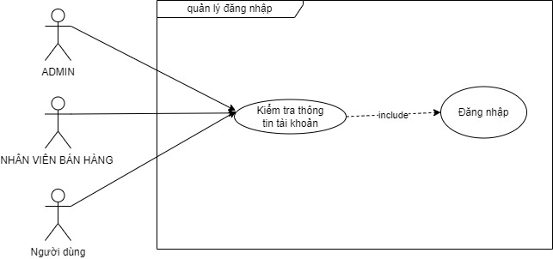

*Use case đăng nhập*

#### Chức năng đăng ký

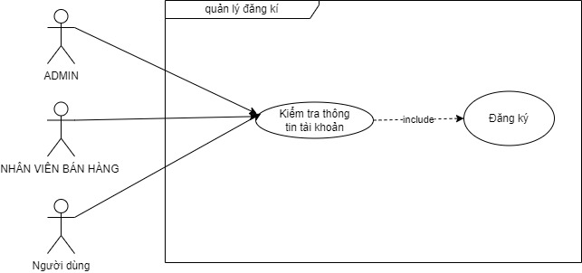

*User case đăng xuất*

#### Chức năng quản lý danh mục

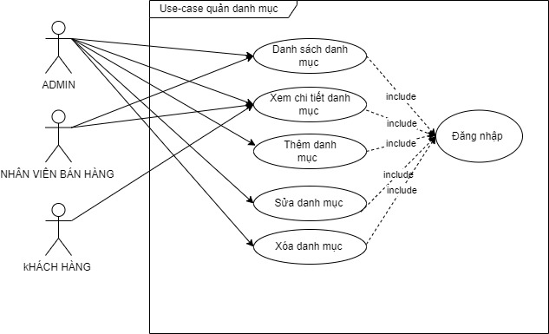

*User case danh mục*

#### Chức năng quản lý sản phẩm

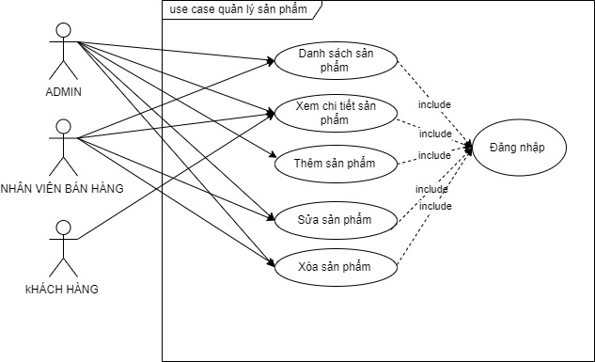

*User case quản lý sản phẩm*

#### Chức năng quản lý tài khoản

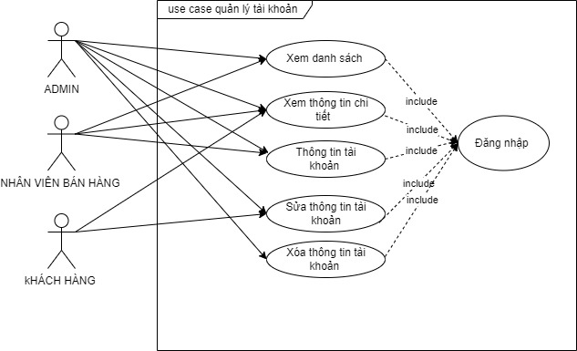

*User case quản lý tài khoản*

#### Chức năng quản lý bình luận

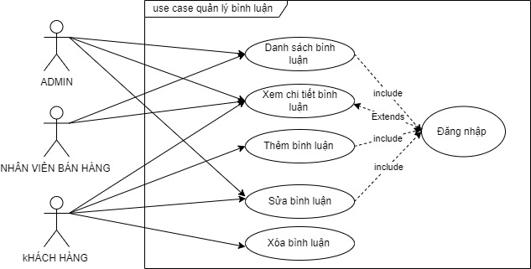

*User case quản lý bình luận*

#### Chức năng quản lý tin tức

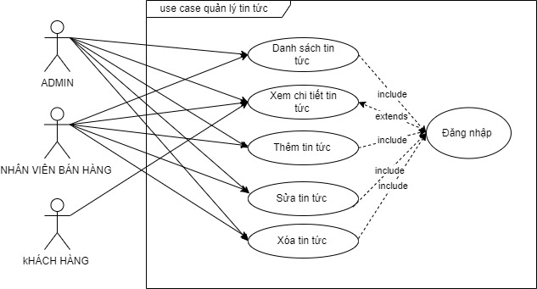

*User case quản lý tin tức*

#### Chức năng quản lý giỏ hàng

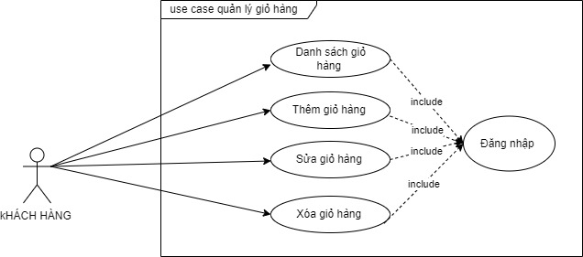

*User case quản lý giỏ hàng*

#### Chức năng quản lý thanh toán

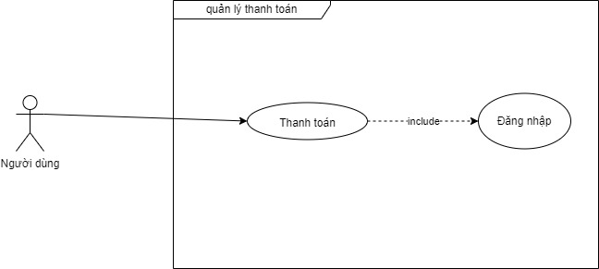

*User case quản lý thanh toán*

#### Chức năng quản lý mua hàng

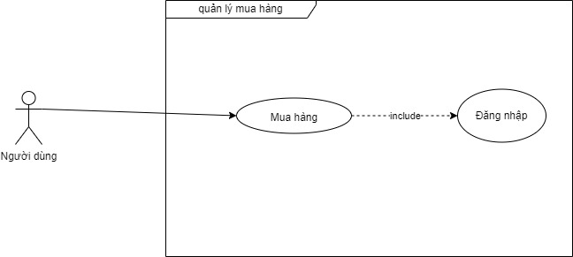

*User case quản lý mua hàng*

#### Chức năng quản lý khuyến mại

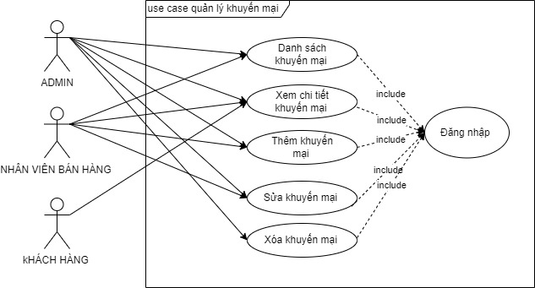

*User case quản lý khuyến mại*

#### Chức năng quản lý thương hiệu

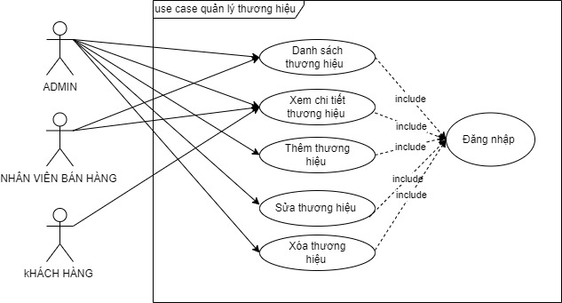

*User case thương hiệu*

#### Chức năng quản lý hệ thống

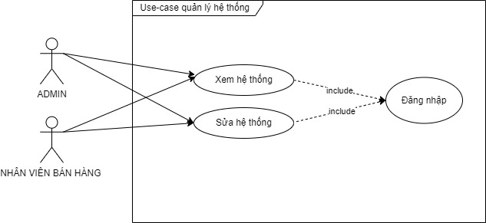

*Use case quản lý hệ thống*

#### 5.1.14 Chức năng quản lý biến thể

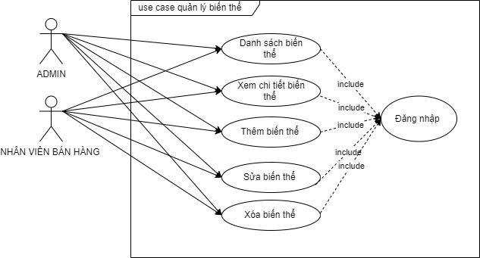

*Use case quản lý biến thể*

#### 5.1.15 Chức năng quản lý đơn hàng

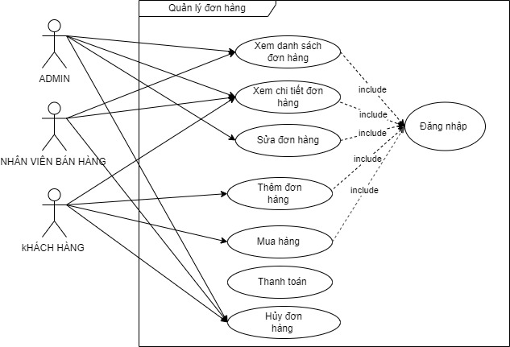

*User case quản lý đơn hàng*

#### Chức năng quản lý banner

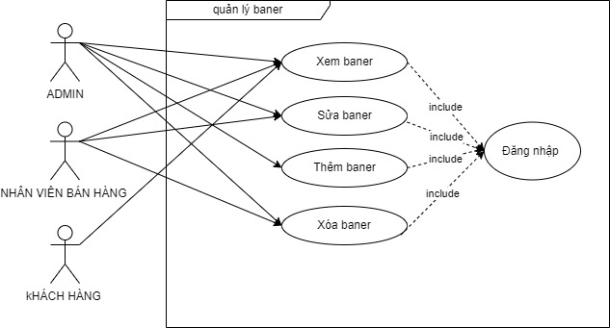

*Use case quản lý banner*

## 6. Thiết kế giao diện

### 6.1. Giao diện Admin

## 6.1.1 Danh mục

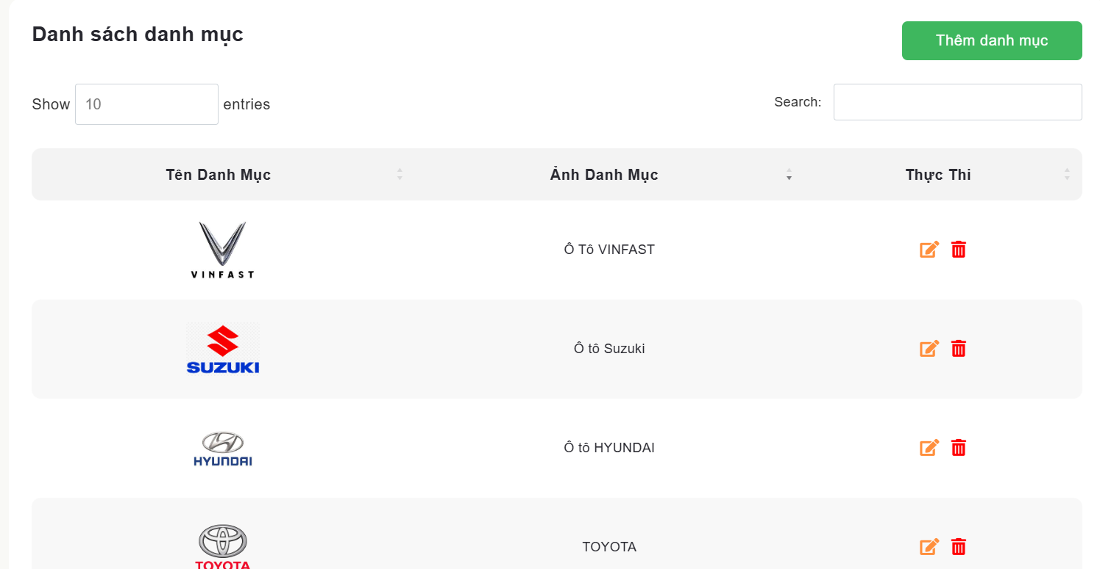

## 6.1.2 Thông tin danh mục

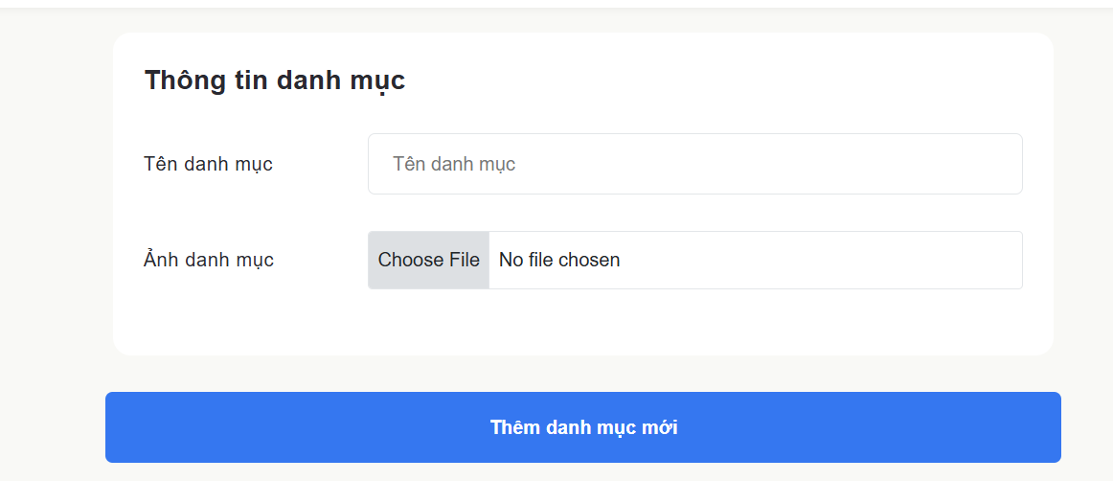

## 6.1.3 Home

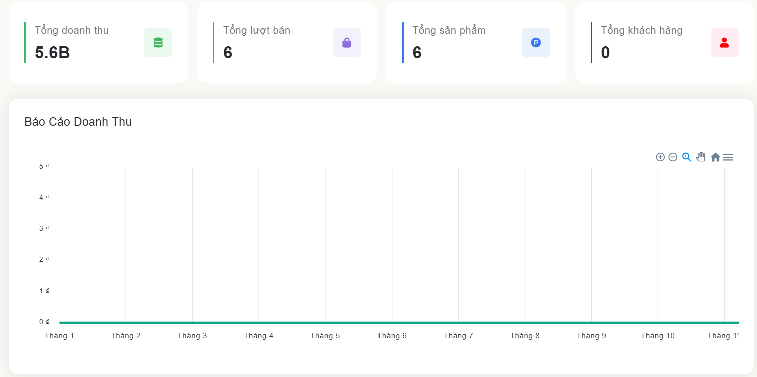

## 6.1.4 Thông tin sản phẩm

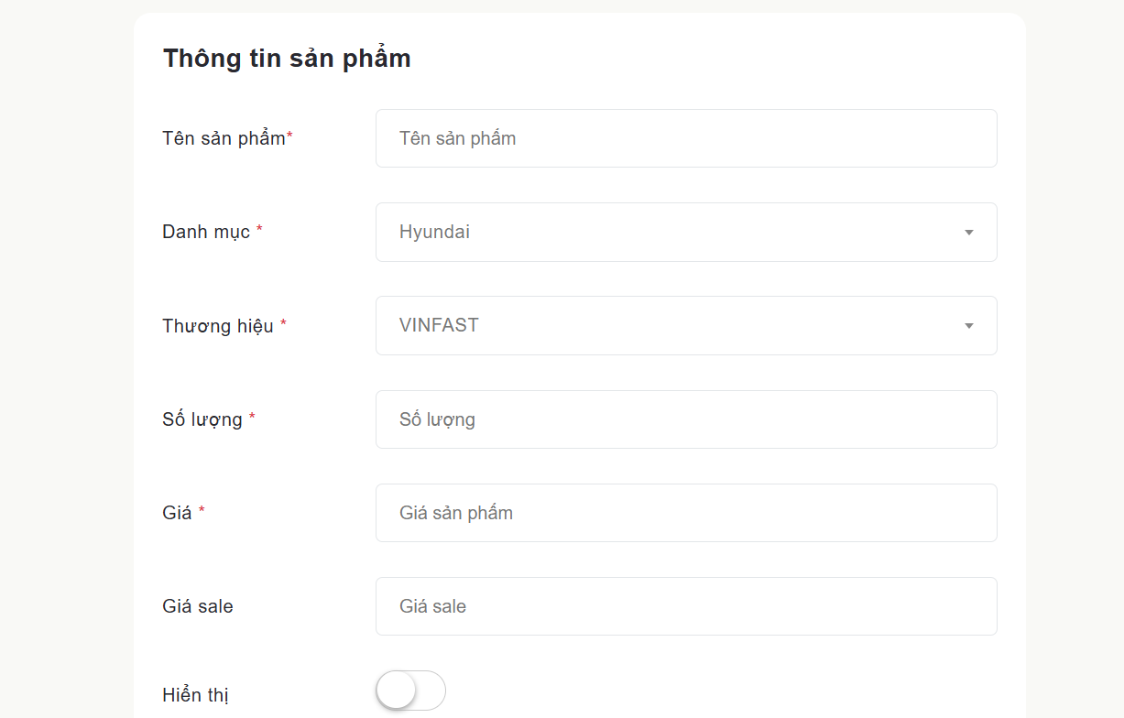

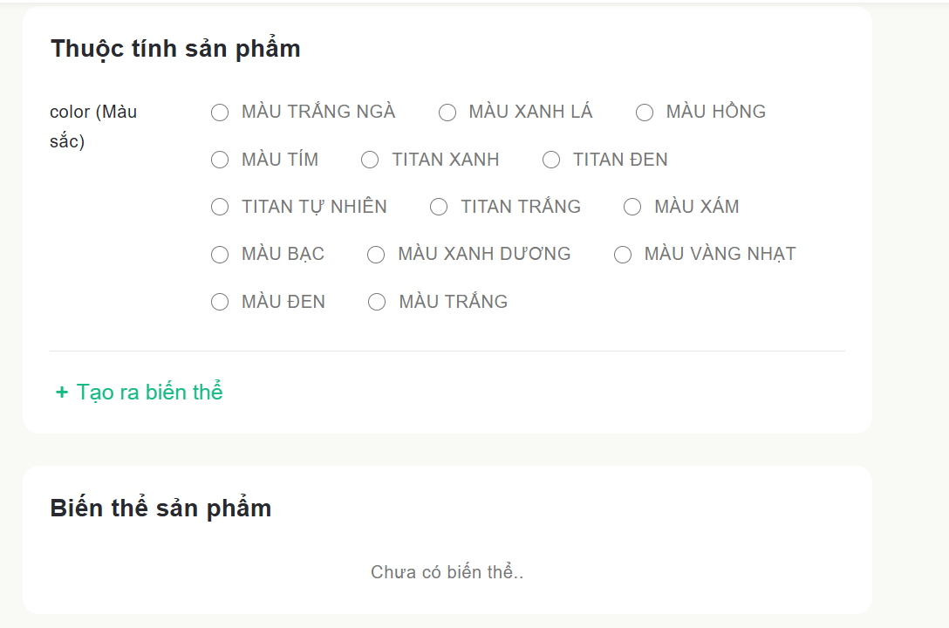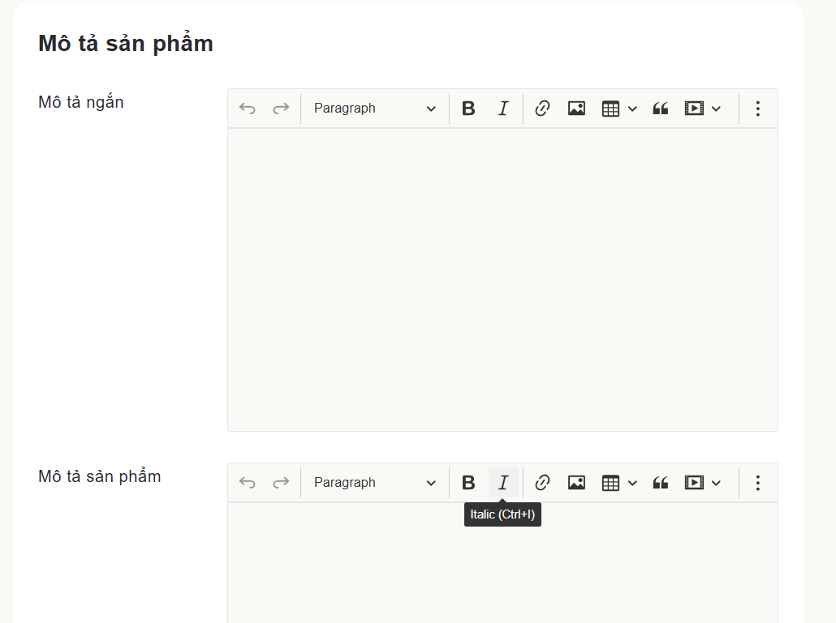

## 6.1.5 Thông tin thuộc tính

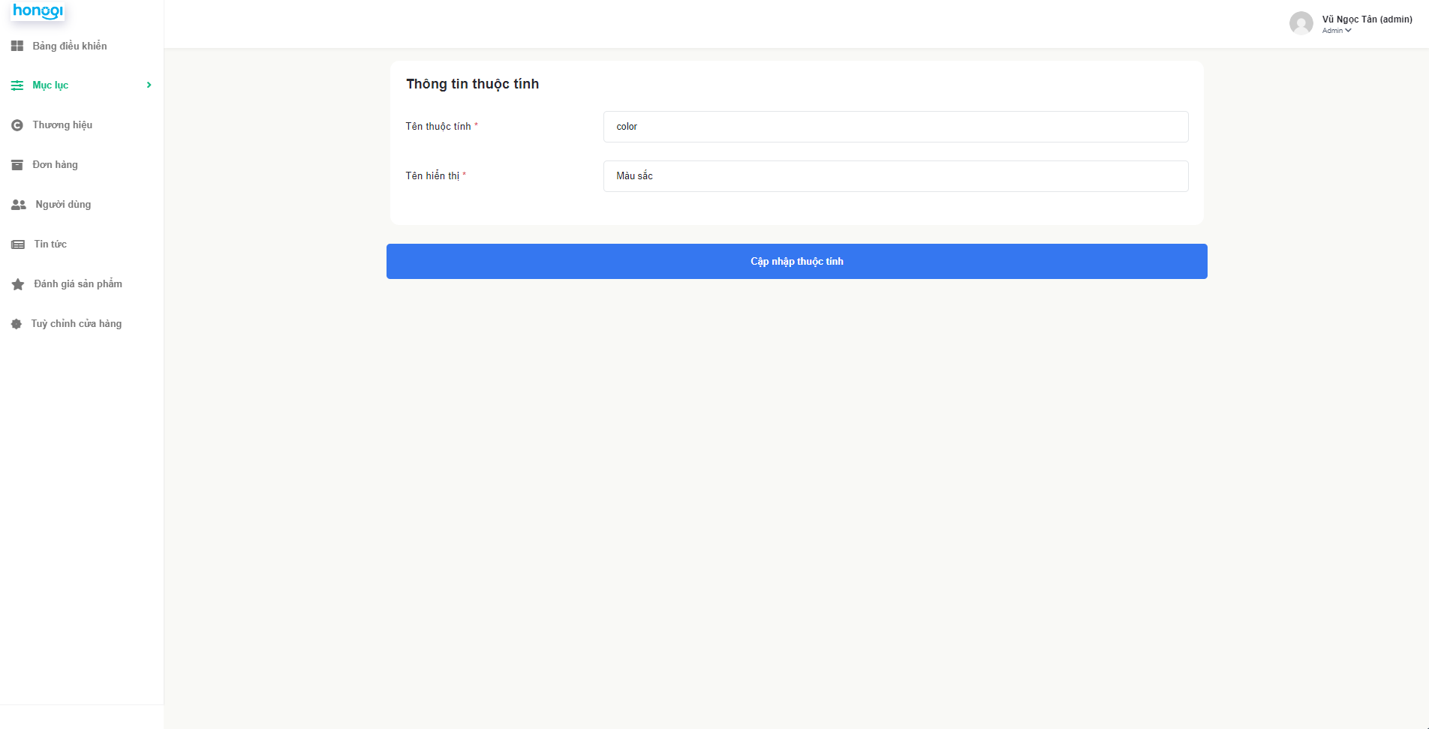

## 6.1.6 Danh sách giá trị thuộc tính

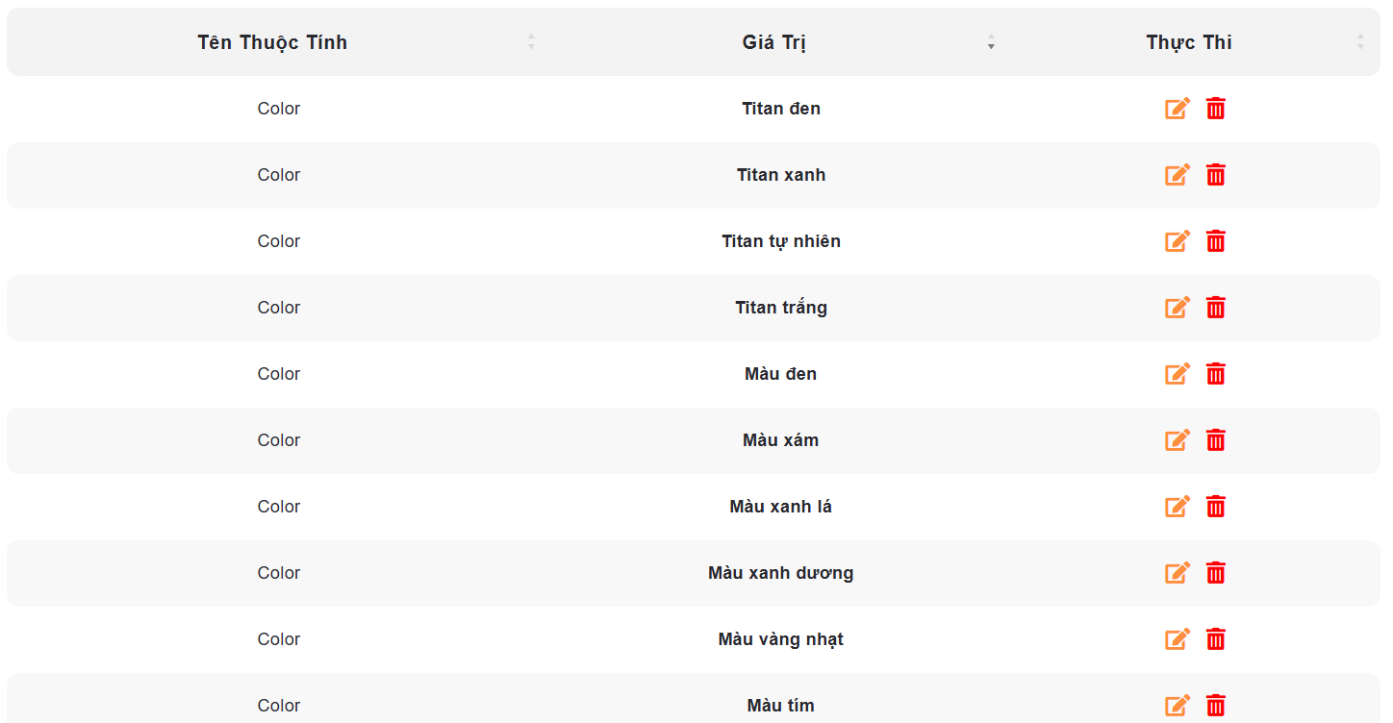

## 6.1.7 Danh sách mã giảm

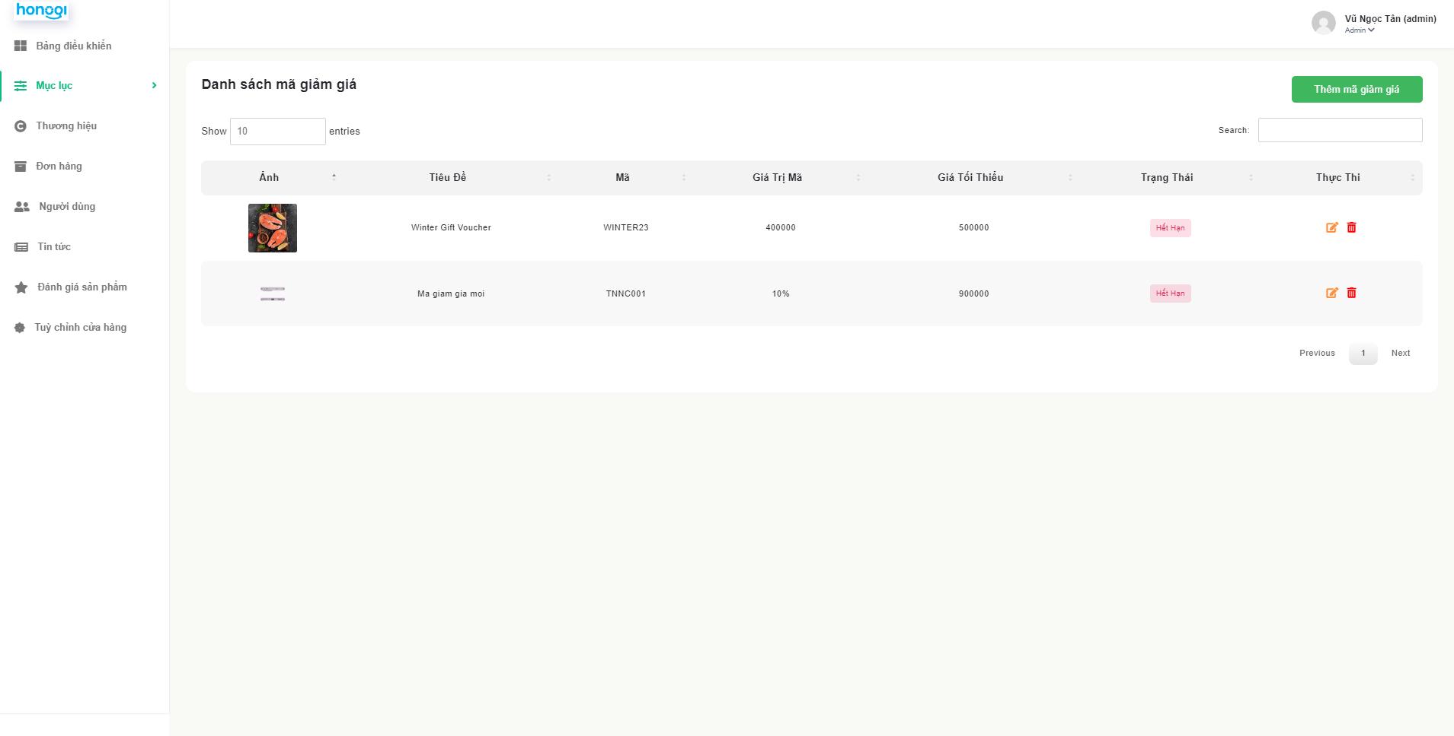

## 6.1.8 Thông tin mã giảm

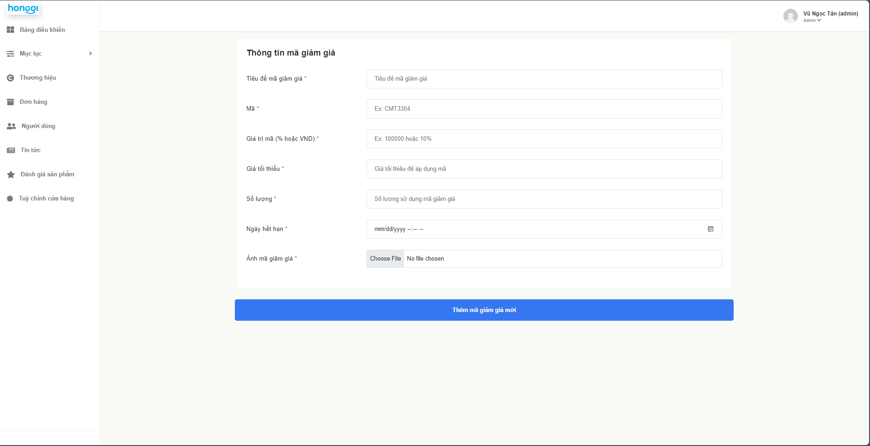

## 6.1.9 Danh sách thanh toán

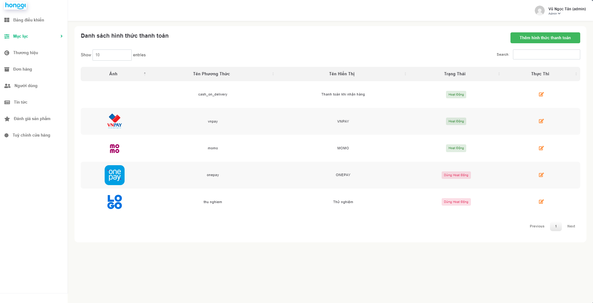

## 6.1.10 Thông tin thanh toán

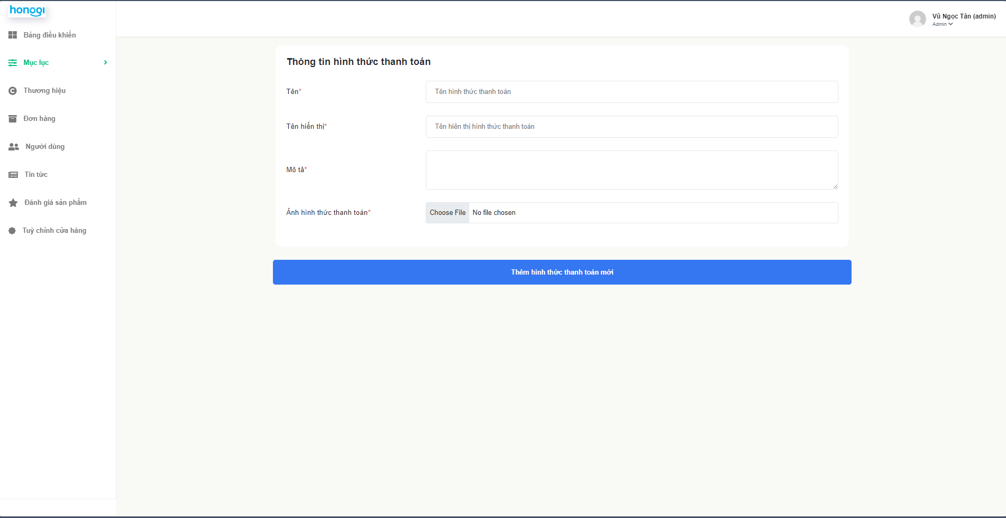

## 6.1.11 Danh sách thương hiệu

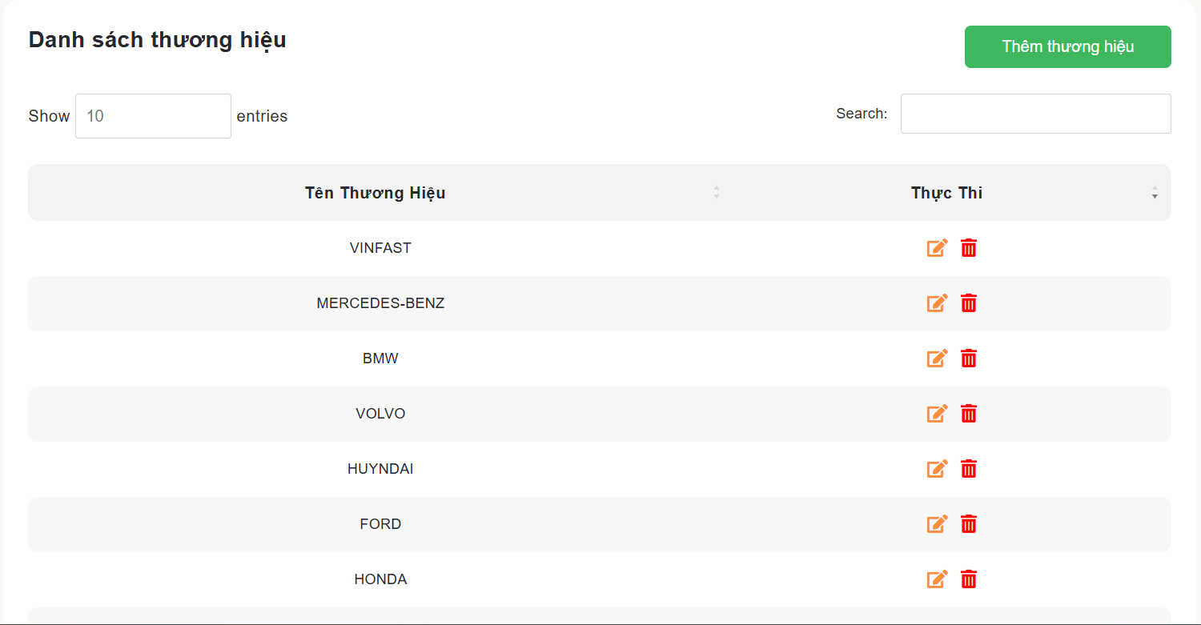

## 6.1.12 Danh sách đơn hàng

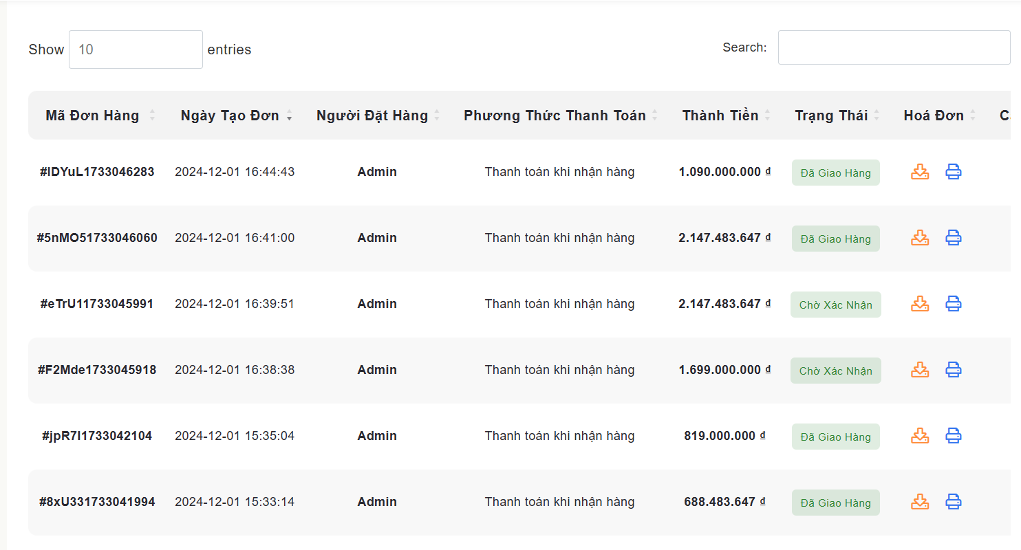

## 6.1.13 Cập nhập đơn hàng

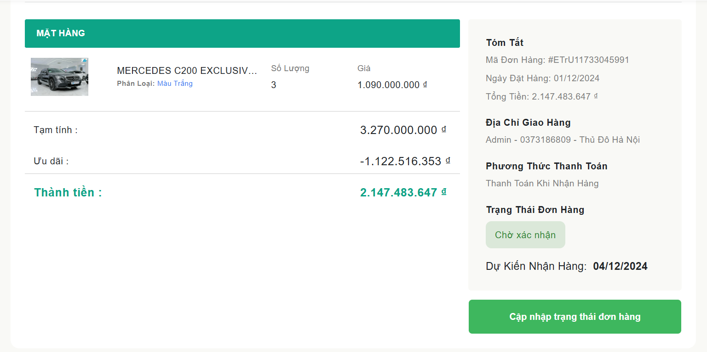

## 6.1.14 Danh sách người dùng

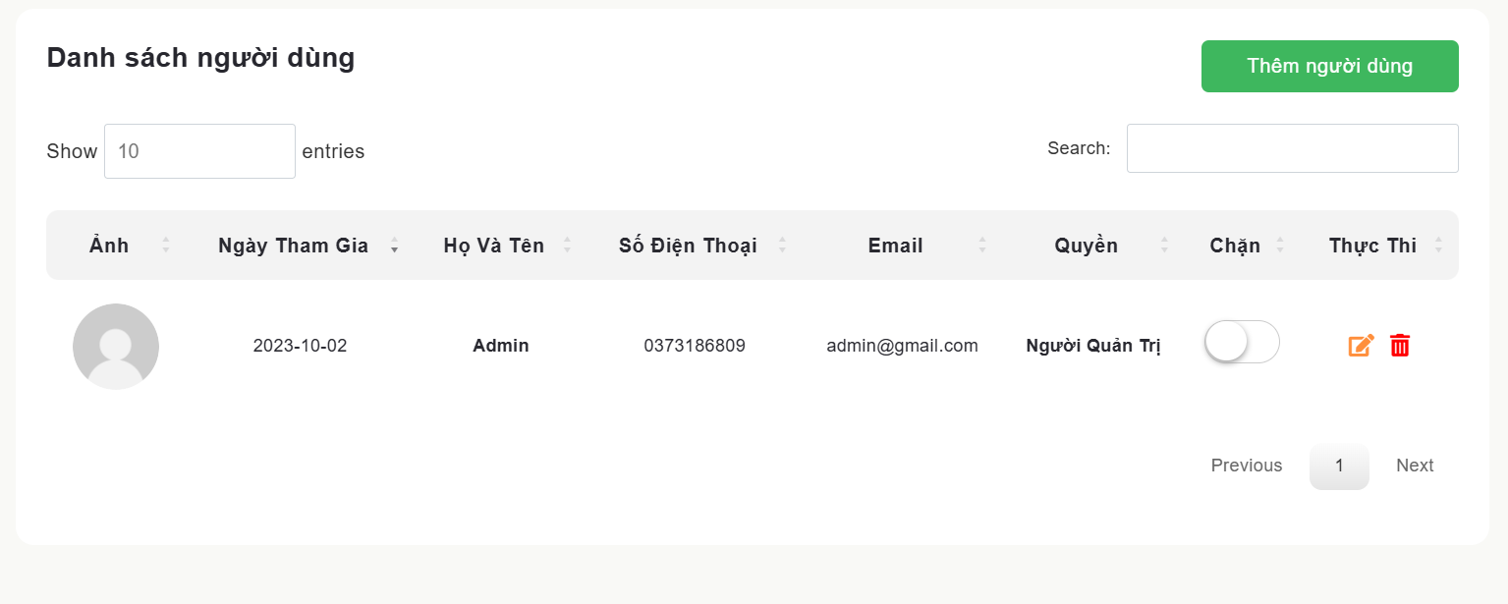

## 6.1.15 Thông tin người dùng

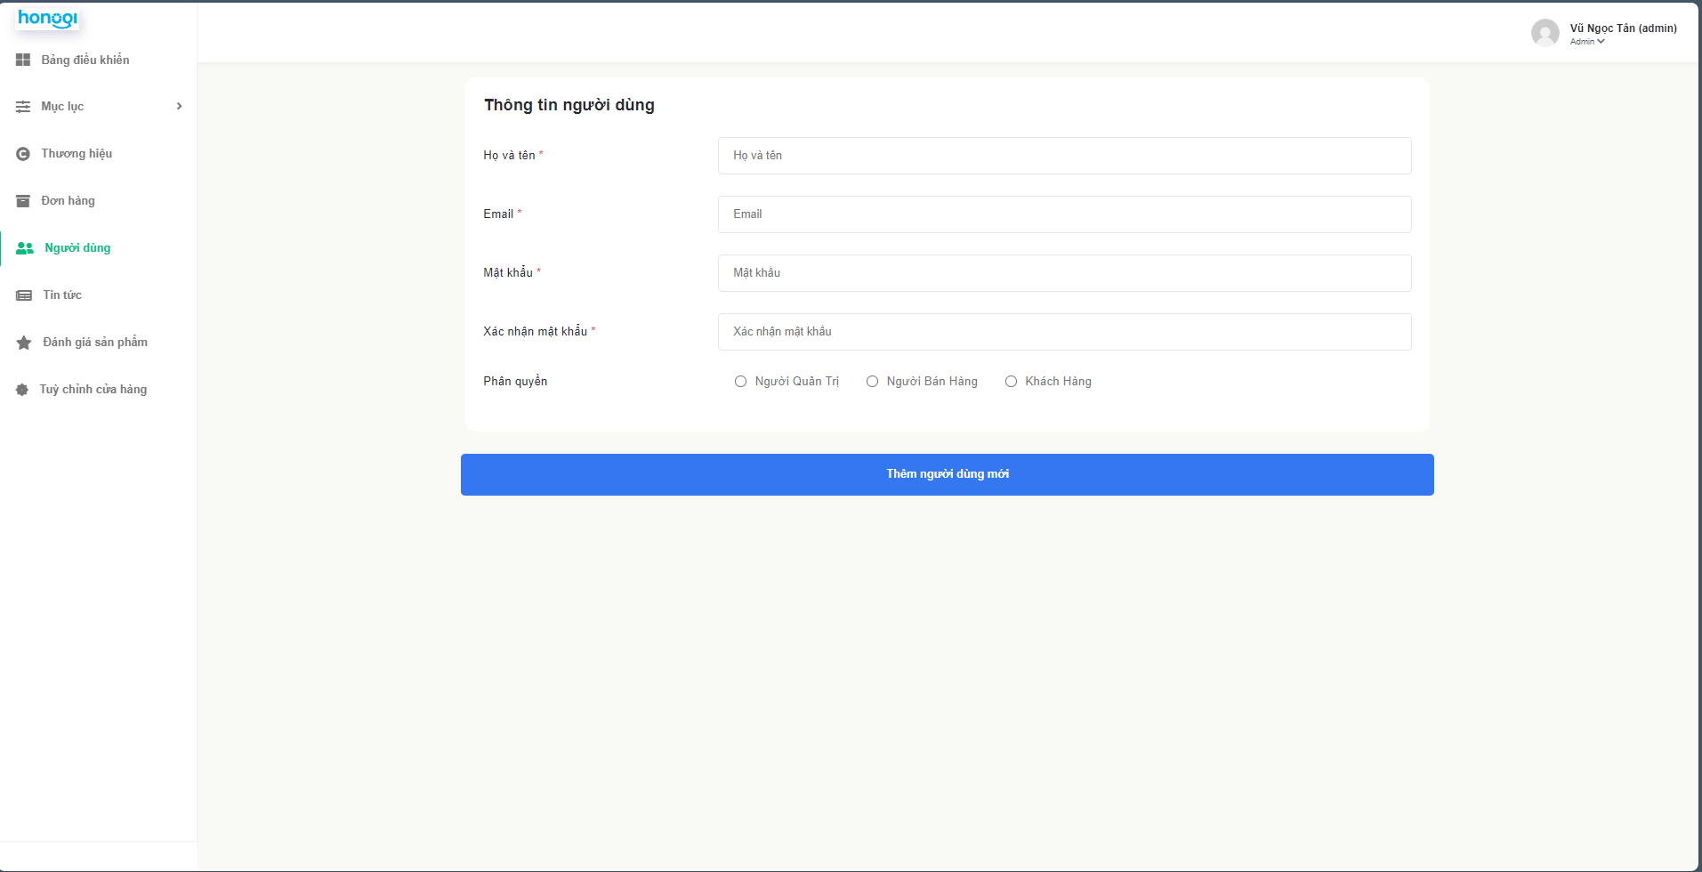

## 6.1.16 Thông tin user

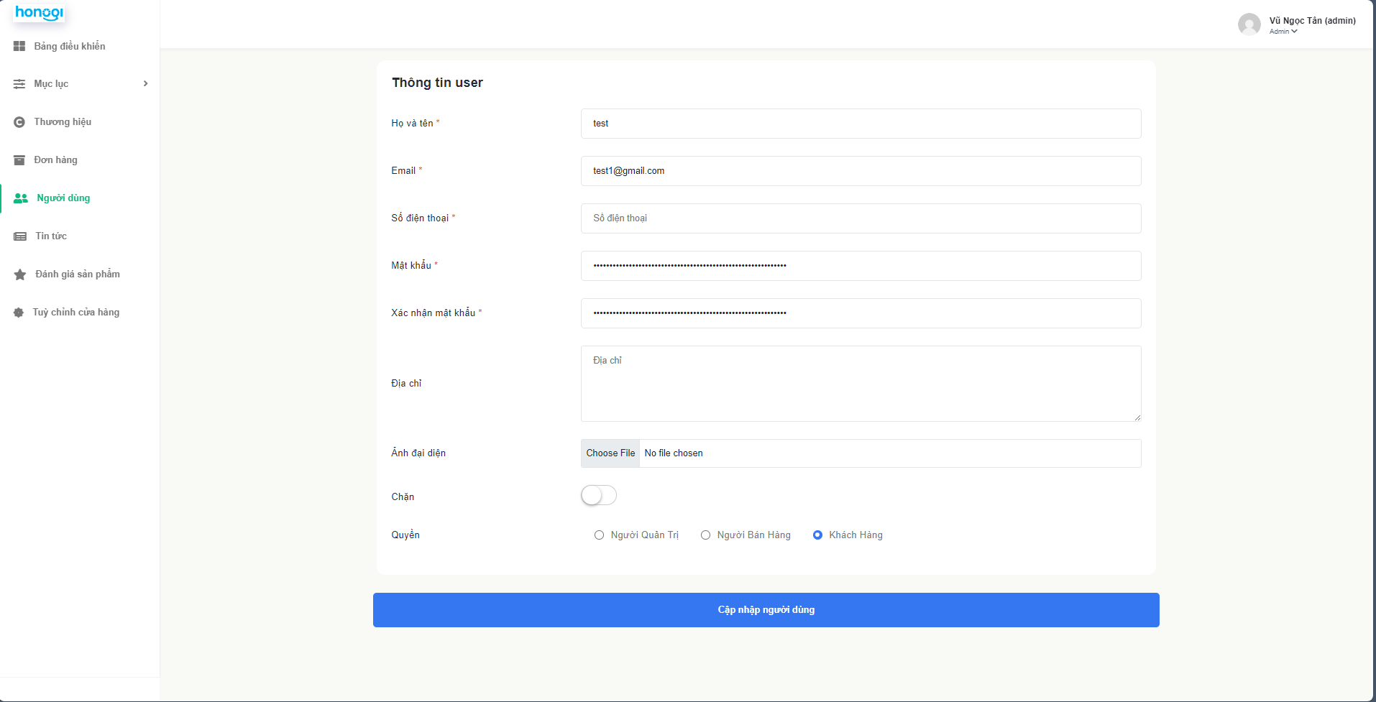

## 6.1.17 Thông tin tức

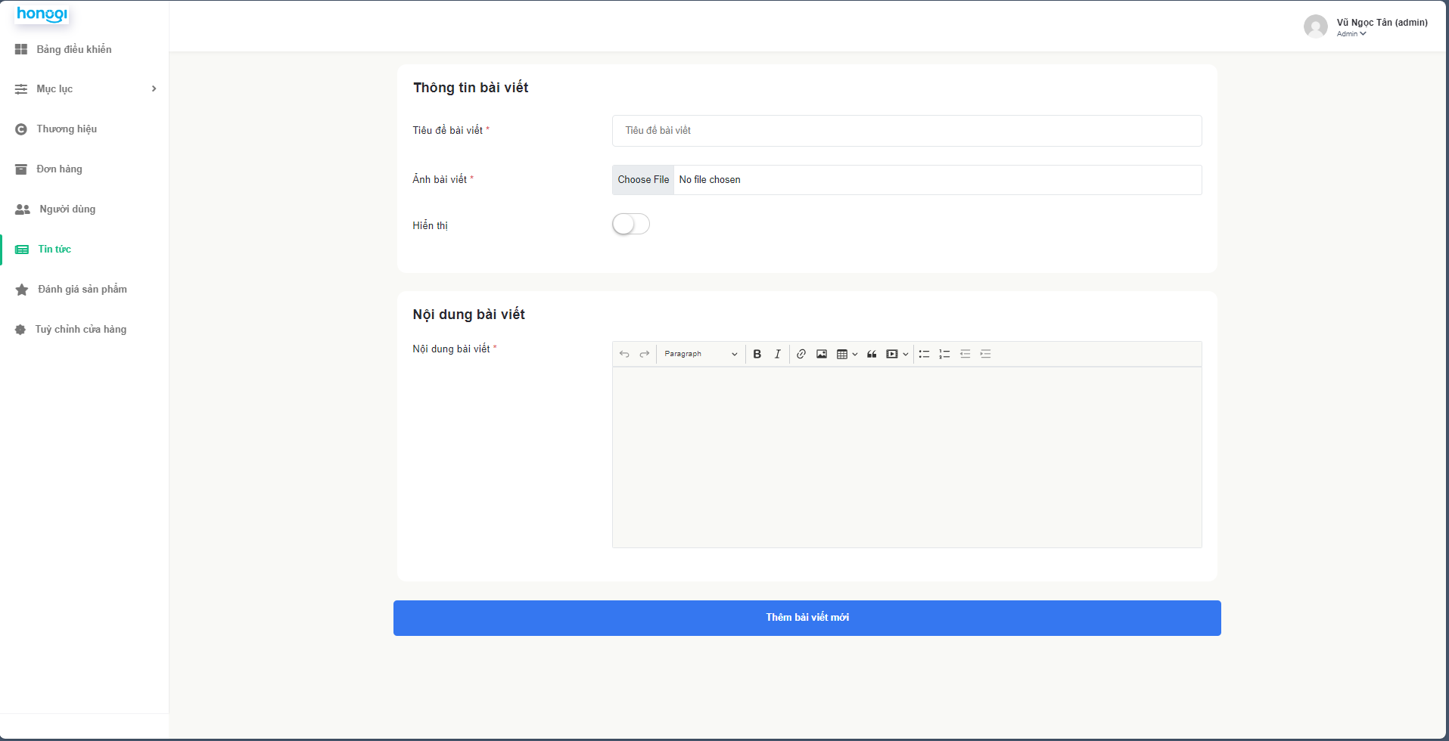

## 6.1.17 Danh sách đánh giá

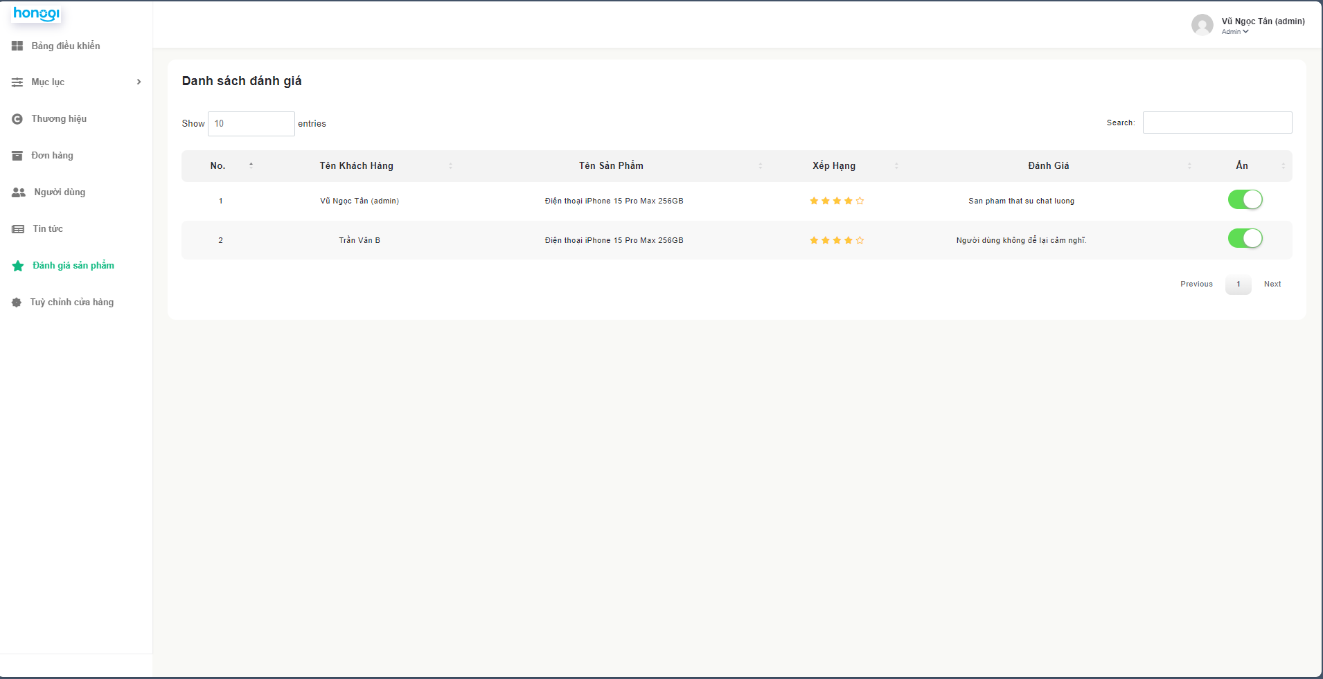

## 6.1.17 Tùy chỉnh cửa hàng

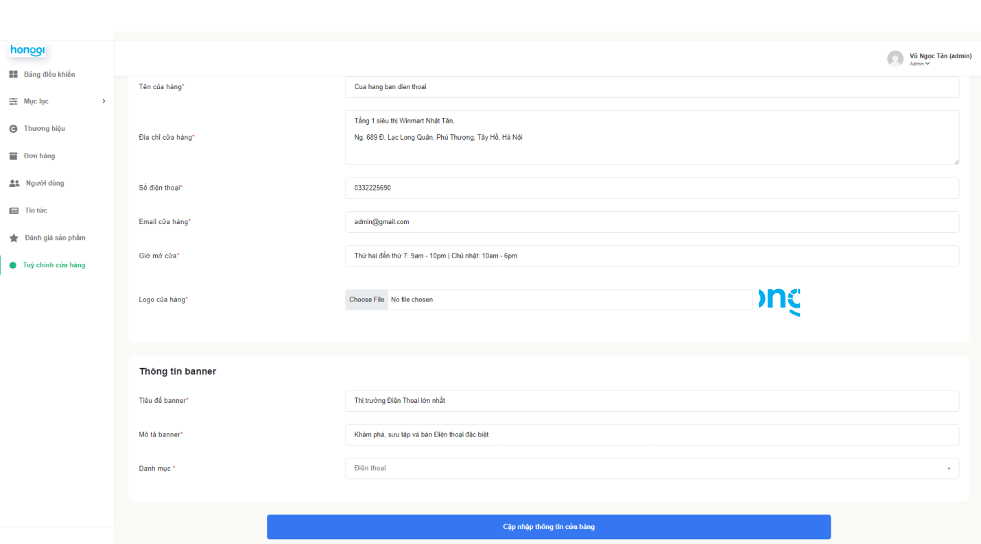

### 6.2 Giao diện người dùng

## 6.2.1 Trang chủ

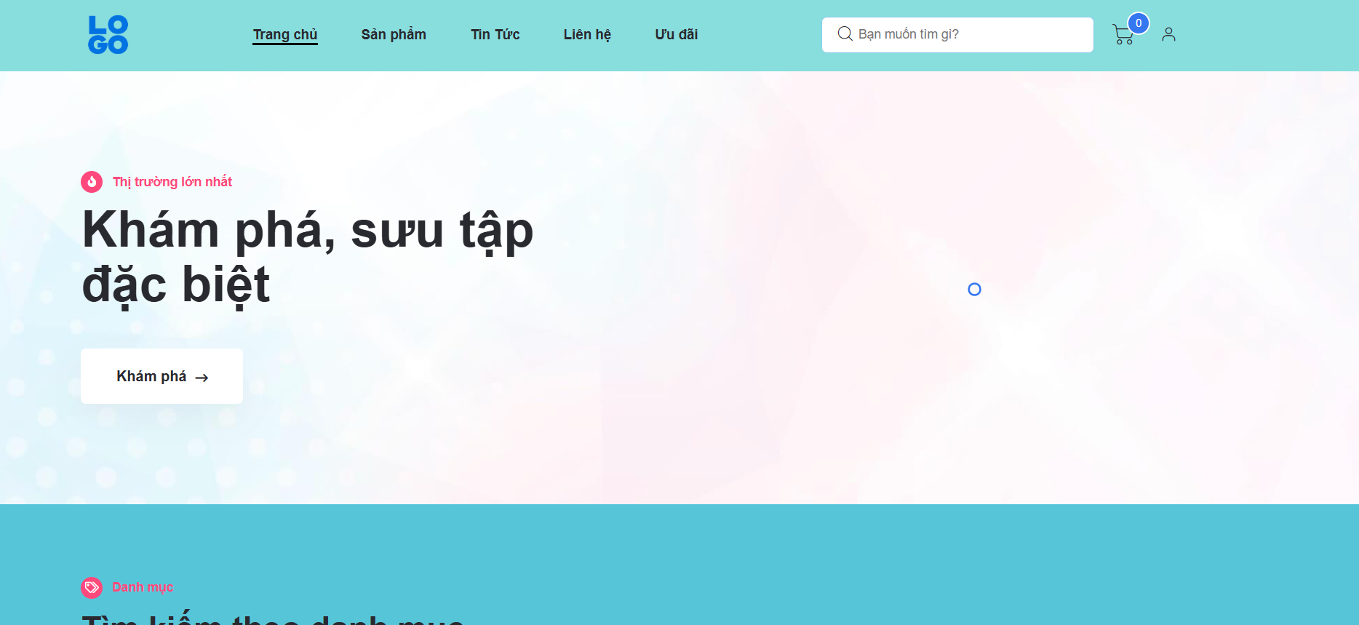

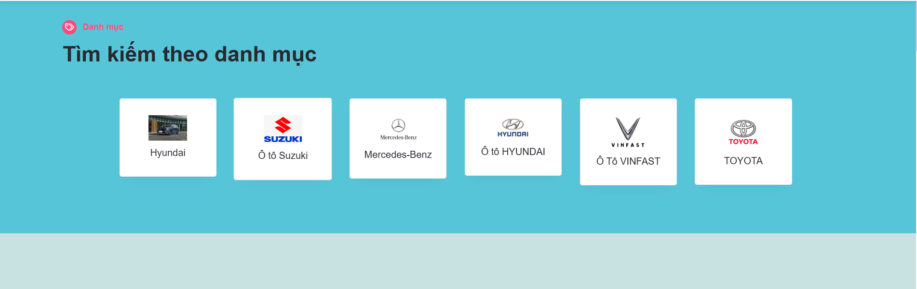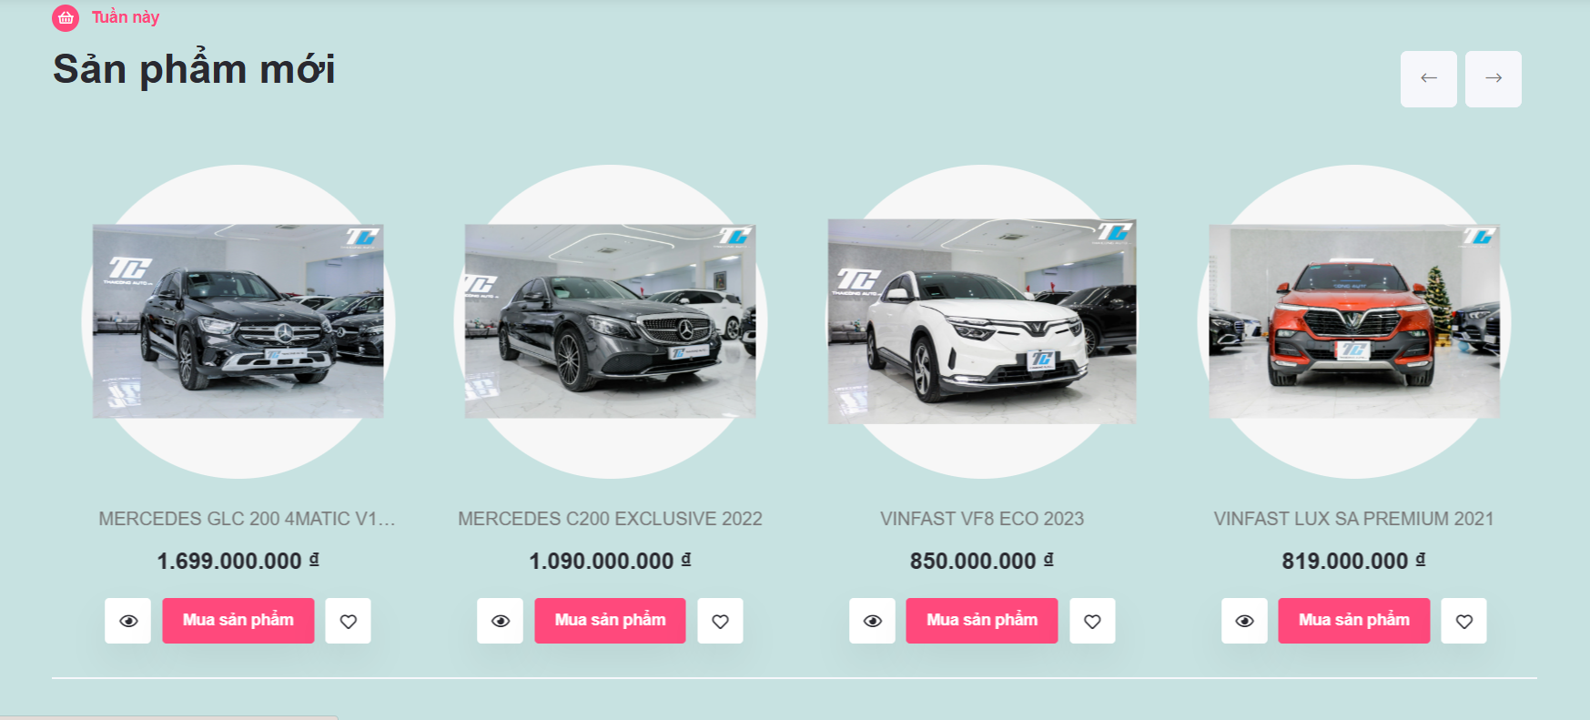

## 6.2.2 Danh mục sản phẩm

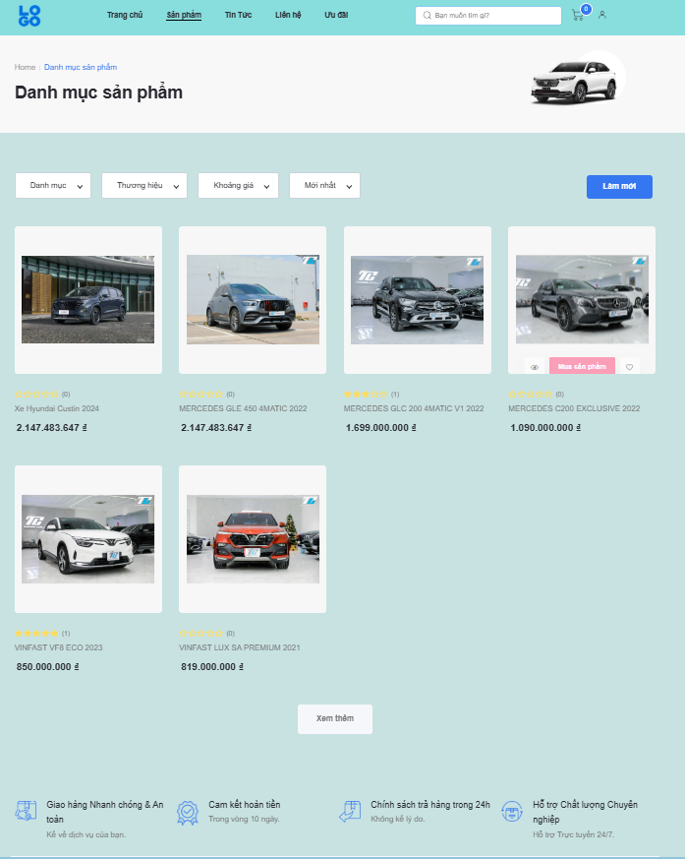

## 6.2.3 Tin tức

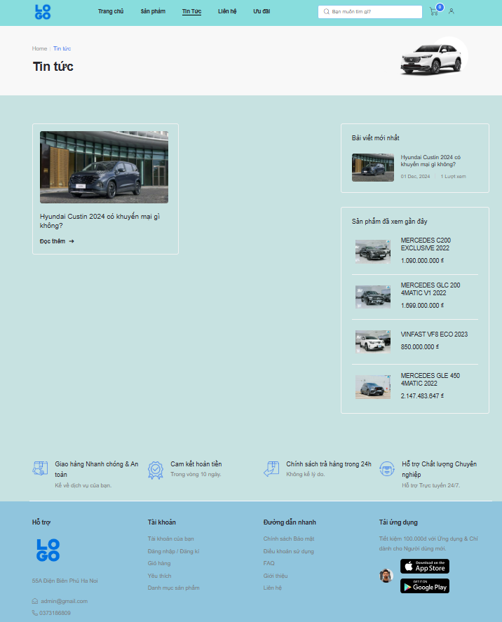

## 6.2.4 Liên hệ

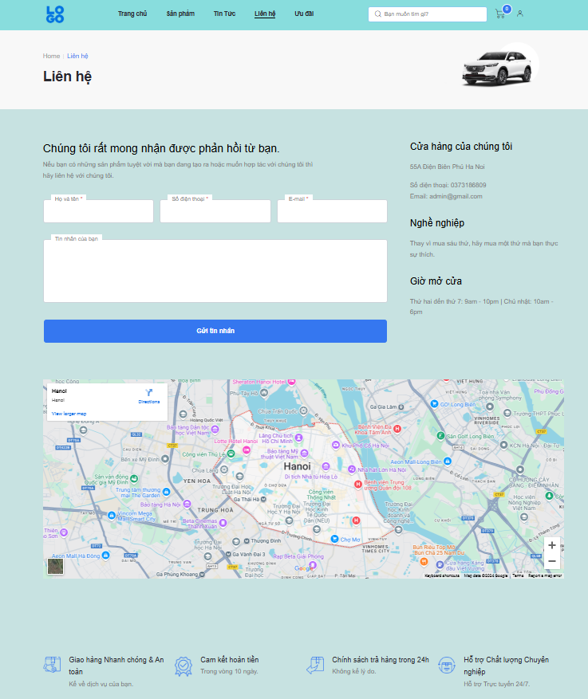

## 6.2.5 Trang ưu đãi

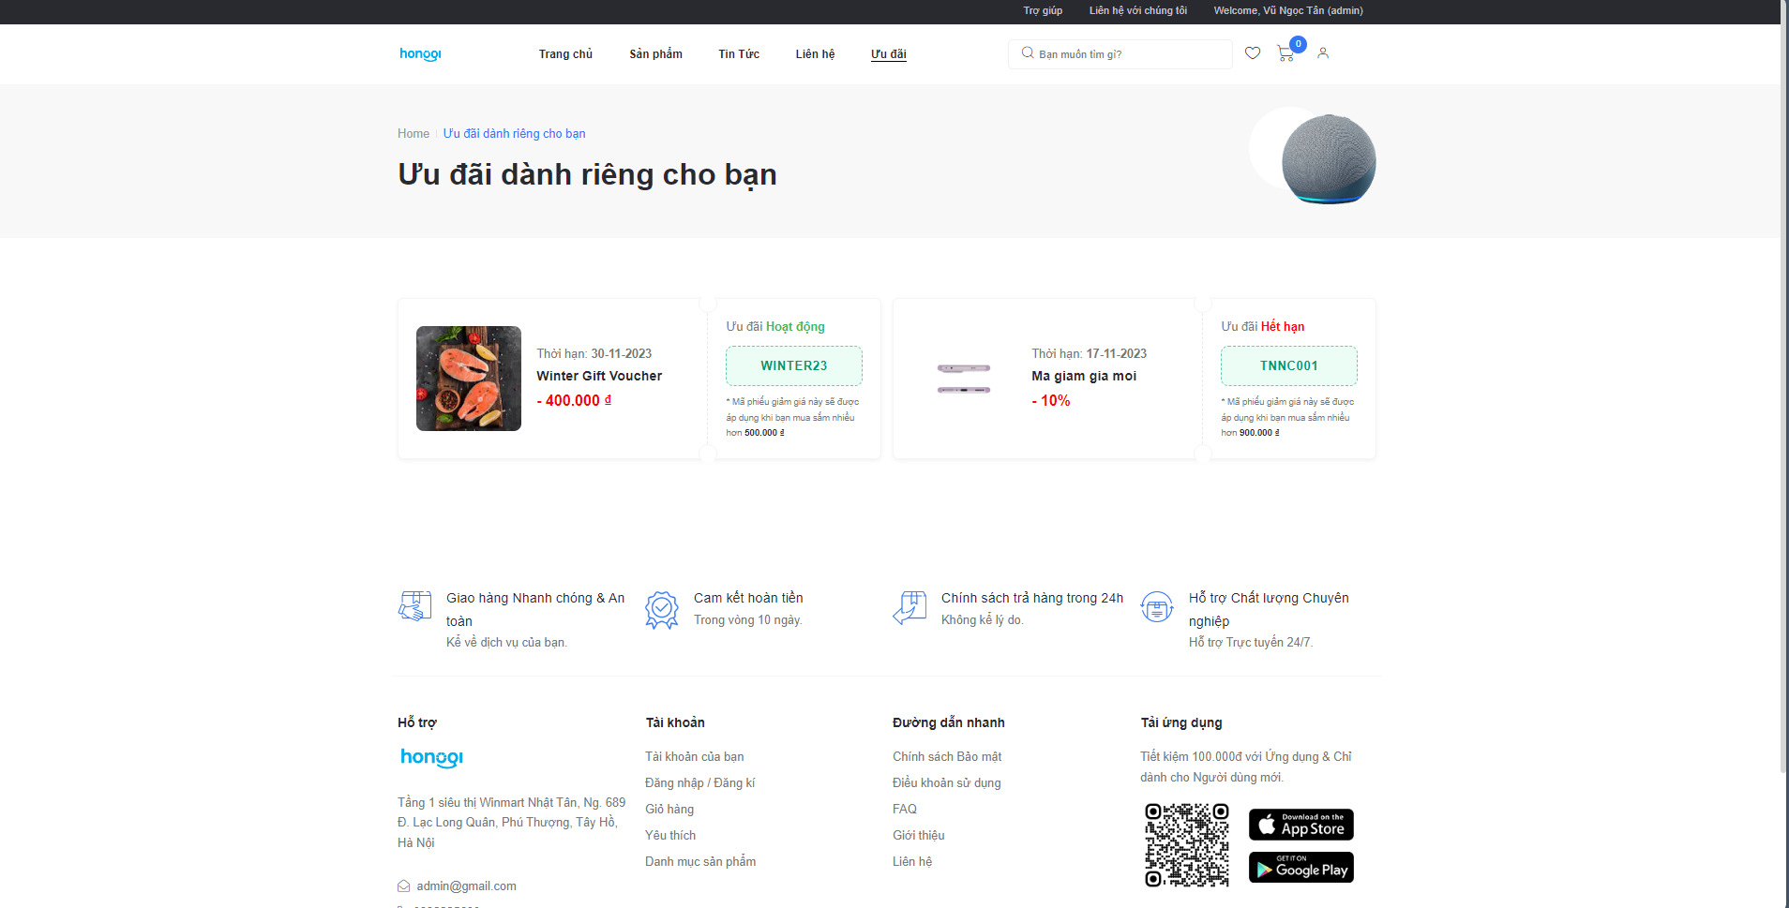

## 6.2.6 Giỏ hàng

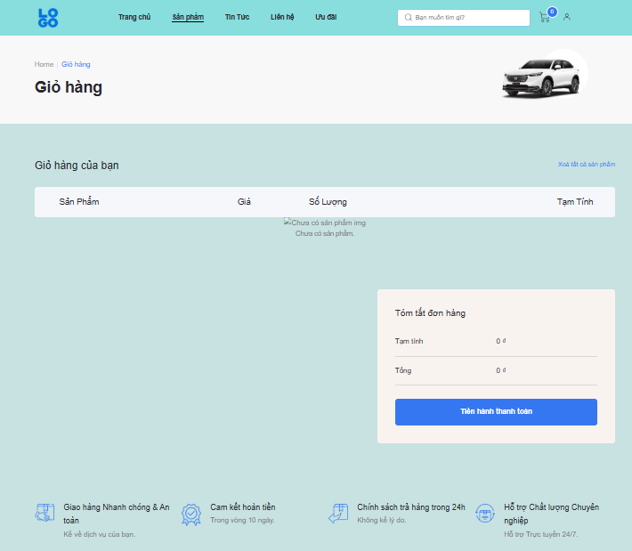

## 6.2.7 Quản lý tài khoản

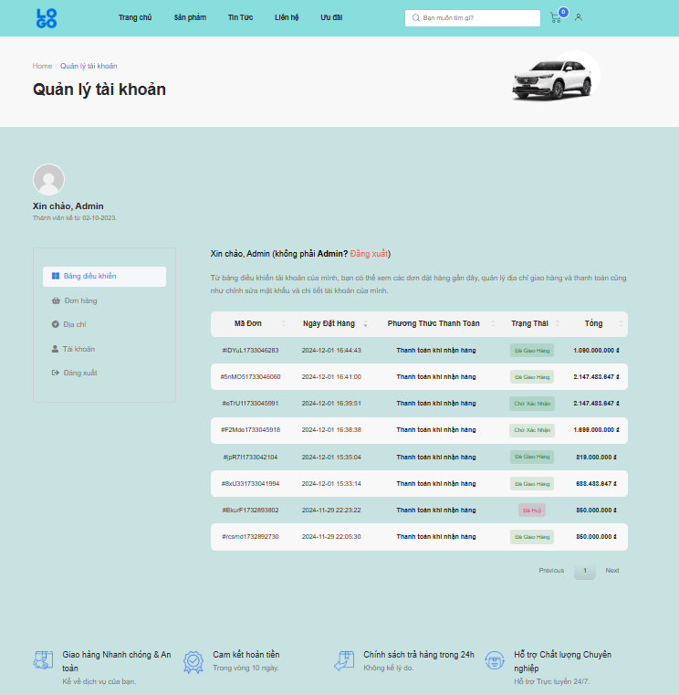

## 6.2.8 Chi tiết đơn hàng

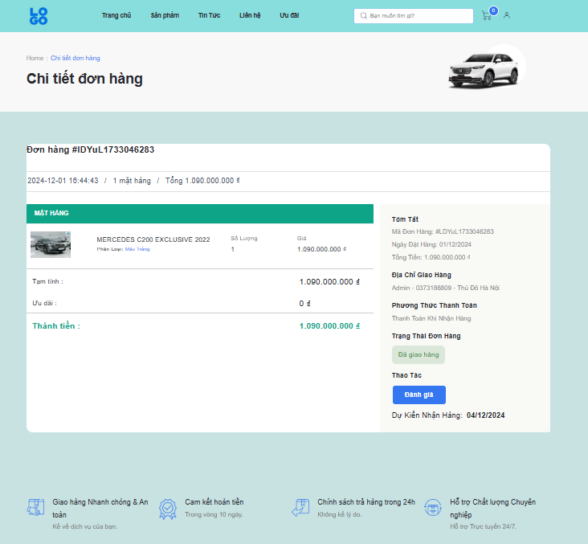

## 7: Thiết kế cơ sở dữ liệu

### 7.1: Sơ đồ ERD

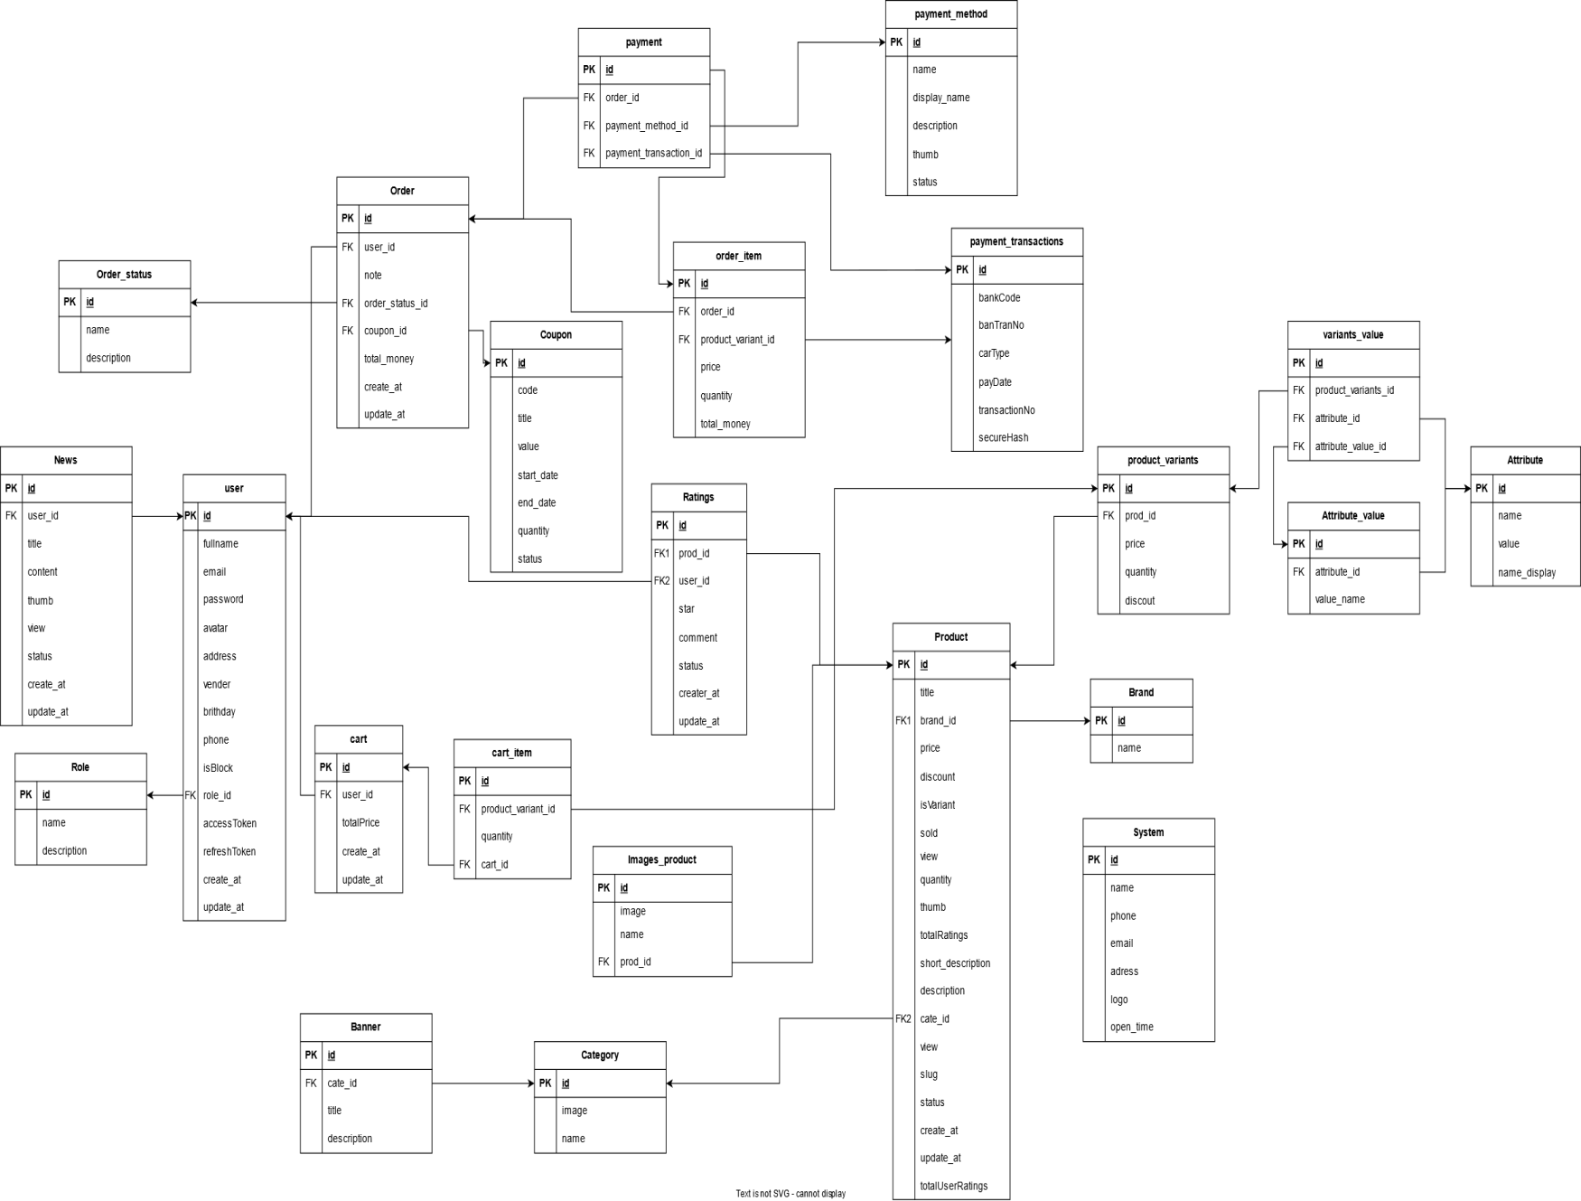

### 7.2: Chi tiết các bảng

##### Bảng mô tả thuộc tính của thực thể Category

|  |  |  |  |  |
| --- | --- | --- | --- | --- |
| STT | Name | Type | Key | Mô tả |
| 1 | **id** | Int(11) | PK | Mã loại |
| 2 | **name** | Varchar(255) |  | Tên loại |
| 3 | **image** | Text |  | Ảnh thư mục |

##### Bảng mô tả thuộc tính của thực Product

|  |  |  |  |  |
| --- | --- | --- | --- | --- |
| STT | Name | Kiểu dữ liệu | Key | Mô tả |
| 1 | **id** | int(11) |  | Id sản phẩm |
| 2 | **title** | varchar(500) |  | Tiêu đề sản phẩm |
| 3 | **brand_id** | int(11) |  | id thương hiệu sản phẩm |
| 4 | **price** | int(11) |  | Giá sản phảm |
| 5 | **discount** | smallint(6) |  | Mức giảm giá sản phẩm |
| 6 | **isVariant** | tinyint(4) |  | Có biến thể hay không |
| 7 | **sold** | int(11) |  | Số sản phảm đã bán |
| 8 | **quantity** | int(11) |  | Sô lượng sản phảm |
| 9 | **thumb** | text |  | Ảnh đại diện sản phẩm |
| 10 | **totalRatings** | float |  | Số đánh giá trung bình sản |
| 11 | **short_description** | varchar(500) |  | Mô tả ngắn |
| 12 | **description** | text |  | Mô tả |
| 13 | **cate_id** | int(11) |  | Id danh mục |
| 14 | **view** | mediumint(9) |  | Lượt xem |
| 15 | **slug** | text |  | Đường dẫn ảo |
| 16 | **status** | tinyint(4) |  | Trạng thái |
| 17 | **create_At** | datetime |  | Ngày nhập hàng |
| 18 | **update_At** | datetime |  | Ngày sửa |
| 19 | **totalUserRatings** | mediumint(9) |  | Tổng số người đánh giá |

##### Bảng mô tả thuộc tính của thực Attribute_value

|  |  |  |  |  |
| --- | --- | --- | --- | --- |
| STT | Name | Kiểu dữ liệu | Key | Mô tả |
| 1 | id | int(11) |  | id giá trị của thuộc tính |
| 2 | attribute_id | int(11) |  | id thuộc tính |
| 3 | value_name | varchar(50) |  | Giá trị thuộc tính |

##### Bảng mô tả thuộc tính của thực thể Attribute

|  |  |  |  |  |
| --- | --- | --- | --- | --- |
| STT | Name | Kiểu dữ liệu | Key | Mô tả |
| 1 | **id** | int(11) |  | id thuộc tính |
| 2 | **name** | varchar(255) |  | Tên thuộc tính |
| 3 | **name_display** | varchar(50) |  | Tên hiển thị |

##### Bảng mô tả thuộc tính của thực thể Brand

|  |  |  |  |  |
| --- | --- | --- | --- | --- |
| STT | name | Kiểu dữ liệu | Key | Mô tả |
| 1 | **id** | int(11) |  | Id thương hiệu |
| 2 | **name** | varchar(255) |  | Tên thương hiệu |

##### Bảng mô tả thuộc tính của thực thể cart

|  |  |  |  |  |
| --- | --- | --- | --- | --- |
| STT | Name | Kiểu dữ liệu | Key | Mô tả |
| 1 | **id** | int(11) |  | Id giỏ hàng |
| 2 | **user_id** | int(11) |  | Id user |
| 3 | **totalPrice** | int(11) |  | Tổng tiền |
| 4 | **create_at** | datetime |  | Ngày nhập giỏ hàng |
| 5 | **update_at** | datetime |  | Ngày cập nhập giỏ hàng |

##### Bảng mô tả thuộc tính của thực thể Images_product

|  |  |  |  |  |
| --- | --- | --- | --- | --- |
| STT | Name | Kiểu dữ liệu | Key | Mô tả |
| 1 | **id** | int(11) |  | id ảnh |
| 2 | **image** | text |  | Ảnh |
| 3 | **prod_id** | int(11) |  | id sản phẩm |

##### Bảng mô tả thuộc tính của thực Product_variants

|  |  |  |  |  |
| --- | --- | --- | --- | --- |
| STT | Name | Kiểu dữ liệu | Key | Mô tả |
| 1 | **id** | int(11) |  | id biến thể sản phẩm |
| 2 | **prod_id** | int(11) |  | id sản phẩm |
| 3 | **price** | int(11) |  | giá sản phẩm |
| 4 | **quantity** | smallint(6) |  | số lượng |
| 5 | **discount** | tinyint(4) |  | giảm giá |

##### Bảng mô tả thuộc tính của thực thể Ratings

|  |  |  |  |  |
| --- | --- | --- | --- | --- |
| STT | Name | Kiểu dữ liệu | Key | Mô tả |
| 1 | **id** | int(11) |  | id đánh giá |
| 2 | **prod_id** | int(11) |  | id sản phẩm |
| 3 | **user_id** | int(11) |  | id người dùng |
| 4 | **star** | int(11) |  | Số sao |
| 5 | **comment** | varchar(255) |  | Nội dung đánh giá |
| 6 | **create_at** | datetime |  | Ngày đánh giá |
| 7 | **update_at** | datetime |  | Ngày sửa đánh giá |
| 8 | **status** | tinyint(4) |  | Trạng thái |

##### Bảng mô tả thuộc tính của thực thể Role

|  |  |  |  |  |
| --- | --- | --- | --- | --- |
| STT | Name | Kiểu dữ liệu | Key | Mô tả |
| 1 | **id** | int(11) |  | id phân quyền |
| 2 | **name** | vachar(50) |  | Tên quyền |
| 3 | **description** | vachar(50) |  | Mô tả |

##### Bảng mô tả thuộc tính của thực thể News

|  |  |  |  |  |
| --- | --- | --- | --- | --- |
| STT | Name | Kiểu dữ liệu | Key | Mô tả |
| 1 | **id** | int(11) |  | id tin tức |
| 2 | **user_id** | int(11) |  | id người dùng |
| 3 | **title** | varchar(255) |  | Tiêu đề tin tức |
| 4 | **content** | text |  | Nội dung |
| 5 | **thumb** | varchar(255) |  | Ảnh |
| 6 | **view** | smallint(11) |  | Lượt xem |
| 7 | **status** | tinyint(4) |  | Trạng thái |
| 8 | **create_at** | datetime |  | Ngày đăng |
|  | **update_at** | datetime |  | Ngày cập nhập |

##### Bảng mô tả thuộc tính của thực thể Banner

|  |  |  |  |  |
| --- | --- | --- | --- | --- |
| STT | Name | Kiểu dữ liệu | Key | Mô tả |
| 1 | **id** | int(11) |  | Id banner |
| 2 | **title** | varchar(255) |  | tiêu đề |
| 3 | **cate_id** | int(11) |  | Danh mục được hiển thị lên banner |
| 4 | **description** | varchar(255) |  | Mô tả |
| 5 | **create_at** | varchar(255) |  | ngày tạo |
| 6 | **update_at** | varchar(255) |  | Ngày cập nhập |

##### Bảng mô tả thuộc tính của thực thể Order

|  |  |  |  |  |
| --- | --- | --- | --- | --- |
| STT | Name | Kiểu dữ liệu | Key | Mô tả |
| **1** | **id** | int(11) |  | id đơn hàng |
| **2** | **order_code** | varchar(255) |  | Mã đơn hàng |
| **3** | **fullname** | varchar(255) |  | tên người dùng |
| **4** | **phone** | varchar(255) |  | số điện thoại |
| **5** | **address** | varchar(255) |  | Địa chỉ |
| **6** | **order_status_id** | int(11) |  | id trạng thái đơn hàng |
| **7** | **total_money** | int(11) |  | Tổng số tiền |
| **8** | **coupon_id** | int(11) |  | id mã giảm giá |

##### Bảng mô tả thuộc tính của thực thể Order_status

|  |  |  |  |  |
| --- | --- | --- | --- | --- |
| STT | Name | Kiểu dữ liệu | Key | Mô tả |
| 1 | **id** | int(11) |  | id đơn hàng |
| 2 | **name** | varchar(50) |  | tên trạng thái |
| 3 | **description** | varchar(255) |  | mô tả trạng thái |

##### Bảng mô tả thuộc tính của thực thể Order_item

|  |  |  |  |  |
| --- | --- | --- | --- | --- |
| STT | Name | Kiểu dữ liệu | Key | Mô tả |
| 1 | **id** | int(11) |  | id chi tiết đơn hàng |
| 2 | **order_id** | int(11) |  | id đơn hàng |
| 3 | **order_code** | varchar(255) |  | Mã đơn hàng |
| 4 | **price** | int(11) |  | Giá sản phẩm |
| 5 | **quanlity** | int(11) |  | Số lượng |
| 6 | **total_money** | int(11) |  | Tổng tiền |

##### Bảng mô tả thuộc tính của thực thể Variants_value

|  |  |  |  |  |
| --- | --- | --- | --- | --- |
| STT | Tên trường | Name | Key | Mô tả |
| 1 | **id** | int(11) |  | id biến thể |
| 2 | **product_variants_id** | int(11) |  | id biến thể sản phẩm |
| 3 | **attribute_id** | int(11) |  | id thuộc tính |
| 4 | **attribute_value_id** | int(11) |  | id giá trị thuộc tính |

##### Bảng mô tả thuộc tính của thực thể Cart_item

|  |  |  |  |  |
| --- | --- | --- | --- | --- |
| STT | Name | Kiểu dữ liệu | Key | Mô tả |
| 1 | **id** | int(11) |  | Id giỏ hàng |
| 2 | **product_variant_id** | int(11) |  | Id sản phẩm |
| 3 | **cart_id** | int(11) |  | Id giỏ hàng |
| 4 | **quantity** | smallint(6) |  | Số lượng |

##### Bảng mô tả thuộc tính của thực thể Payment_transactions

|  |  |  |  |  |
| --- | --- | --- | --- | --- |
| STT | Tên trường | Kiểu dữ liệu | Key | Mô tả |
| 1 | **id** | int(11) |  | id giao dịch |
| 2 | **bankCode** | varchar(50) |  | Mã ngân hàng |
| 3 | **bankTranNo** | varchar(50) |  | Mã |
| 4 | **cardType** | varchar(50) |  | Loại thẻ |
| 5 | **transactionsNo** | varchar(50) |  | mã giao dịch |
| 6 | **securHash** | varchar(255) |  | Mã bảo mật |

##### Bảng mô tả thuộc tính của thực thể Payment

|  |  |  |  |  |
| --- | --- | --- | --- | --- |
| STT | Name | Kiểu dữ liệu | Key | Mô tả |
| 1 | **id** | int(11) |  | Id thanh toán |
| 2 | **order_id** | int(11) |  | id đơn hàng |
| 3 | **payment_method_id** | int(11) |  | id phương thức thanh toán |
| 4 | **payment_transactions_id** | int(11) |  | id giao dịch |

##### Bảng mô tả thuộc tính của thực thể Payment_method

|  |  |  |  |  |
| --- | --- | --- | --- | --- |
| STT | Name | Kiểu dữ liệu | Key | Mô tả |
| 1 | **id** | int(11) |  | id phương thức thanh toán |
| 2 | **name** | varchar(50) |  | Tên phương thức thanh toán |
| 3 | **display_name** | varchar(50) |  | Tên hiển thị |
| 4 | **description** | varchar(255) |  | Mô tả của nó |
| 5 | **status** | tinyint(4) |  | Trạng thái |

##### Bảng mô tả thuộc tính của thực thể Store_custom

|  |  |  |  |  |
| --- | --- | --- | --- | --- |
| STT | Name | Kiểu dữ liệu | Key | Mô tả |
| 1 | **id** | int(11) |  | id mã hệ thống |
| 2 | **name** | vachar(50) |  | Tên cửa hàng |
| 3 | **phone** | varchar(255) |  | sđt |
| 4 | **email** | int(11) |  | email cửa hàng |
| 5 | **address** | datetime |  | Địa chỉ |
| 6 | **logo** | varchar(255) |  | ảnh thương hiệu |
| 7 | **time_open** | varchar(255) |  | Giở mở cửa |
| 8 | **create_at** | varchar(255) |  | ngày tạo |
| 9 | **update_at** | varchar(255) |  | Ngày cập nhập |

##### Bảng mô tả thuộc tính của thực thể Store_custom

|  |  |  |  |  |
| --- | --- | --- | --- | --- |
| STT | Name | Kiểu dữ liệu | Key | Mô tả |
| 1 | **id** | int(11) |  | id mã giảm giá |
| 2 | **code** | vachar(50) |  | mã giảm giá |
| 3 | **thumb** | vachar(500) |  | ảnh |
| 4 | **title** | vachar(50) |  | Tên mã giảm giá |
| 5 | **value** | varchar(50) |  | Giá trị mã giảm giá |
| 6 | **min_amount** | int(11) |  | Giá trị thấp nhất để áp dụng mã |
| 7 | **expired** | datetime |  | Ngày hết hạn |
| 8 | **quantity** | smallint(6) |  | Số lượng |
| 9 | **status** | tinyint(4) |  | Trạng thái |

##### 

# PHẦN 3: XÂY DỰNG HỆ THỐNG

## Mô hình làm việc

**Mô hình thác nước (Waterfall model)**: Là một quá trình phát triển được chia thành các giai đoạn khác nhau và thực hiện tuần tự, đầu ra của giai đoạn này là đầu vào của giai đoạn tiếp theo và không có sự chồng chéo. Việc tiếp cận tuần tự từ trên xuống dưới như vậy giống như dòng chảy của một thác nước nên mô hình này được đặt tên là mô hình thác nước.

### Các giai đoạn của mô hình Waterfall model:

#### Phân tích yêu cầu:

Nắm được tất cả các yêu cầu. Thảo luận và hướng dẫn để hiểu các yêu cầu. Thực hiện thử nghiệm các yêu cầu để đảm bảo rằng các yêu cầu có thể kiểm chứng được hay không.

#### Thiết kế hệ thống:

Theo yêu cầu, tạo ra thiết kế. Thảo luận về yêu cầu phần cứng/phần mềm. Tài liệu thiết kế.

#### Thực hiện:

Theo thiết kế tạo ra các chương trình / code. Tích hợp code cho giai đoạn tiếp theo. Unit testing.

#### Thử nghiệm hệ thống:

Tích hợp unit tested code và kiểm tra nó để đảm bảo nó hoạt động như mong đợi. Thực hiện tất cả các hoạt động thử nghiệm (Functional and non functional) để đảm bảo hệ thống đáp ứng các yêu cầu. Trong trường hợp bất thường, báo cáo. Theo dõi tiến độ về kiểm tra thông qua các công cụ như số liệu truy xuất nguồn gốc, ALM. Báo cáo hoạt động thử nghiệm.

#### Triển khai Hệ thống:

Hãy chắc chắn rằng môi trường đang hoạt động. Hãy chắc chắn rằng không có lỗi mở server. Đảm bảo rằng các tiêu chí test được đáp ứng. Triển khai ứng dụng trong môi trường tương ứng. Thực hiện kiểm tra về môi trường sau khi ứng dụng được triển khai để đảm bảo ứng dụng không gặp vấn đề.

#### Bảo trì hệ thống:

Hãy chắc chắn rằng ứng dụng đang chạy và chạy trong môi trường tương ứng. Trong trường hợp người dùng gặp lỗi, chắc chắn giải quyết và khắc phục các vấn đề. Trong trường hợp bất kỳ vấn đề fixed; code cập nhật được triển khai trong môi trường. Ứng dụng luôn được tăng cường để kết hợp nhiều tính năng, cập nhật môi trường với các tính năng mới nh

### Ưu điểm:

1. Thích nghi tốt với những nhóm linh hoạt
2. Áp đặt một tổ chức có kết cấu chặt chẽ
3. Cho phép những thay đổi thiết kế sớm
4. Thích hợp cho những dự án theo hướng đến mốc

### Nhược điểm:

1. Ràng buộc thiết kế thích ứng kém
2. Bỏ qua phản hồi người dùng ở các giai đoạn sau
3. Thời gian kiểm thử bị trì hoãn

**Lý do lựa chọn:** Đây là một mô hình đơn giản, dễ áp dụng, dễ quản lý. Ngoài ra, do nhóm vẫn còn ít kinh nghiệm, chưa có khả năng sử dụng và làm việc với các dự án có mô hình phức tạp.

## Mã nguồn dự án

### Các công nghệ sử dụng và lý do sử dụng các công nghệ này:

* **HTML5/CSS3:** Thông dụng, tiện lợi. Giúp cho việc xây dựng trang web dễ nhìn hơn, bắt mắt hơn.
* **MySQL:** Cơ sở dữ liệu tốc độ cao và ổn định, dễ sử dụng và hoạt động trên nhiều hệ điều hành cung cấp hệ thống lớn các hàm tiện ích. Đa tính năng.
* **BOOTSTRAP:** Là một framework quen thuộc đối với các lập trình viên frontend.
* **JAVASCRIPT:** Là một ngôn ngữ lập trình máy tính năng động được sử dụng phổ biến. Giúp tiết kiệm lưu lượng của máy chủ.
* **CLOUDINARY:** là một cloud-based service, nó cung cấp một giải pháp quản lý hình ảnh bao gồm upload, lưu trữ, thao tác, tối ưu hóa và delivery.
* **PHP:** là một mã nguồn mở có tính năng động, có sự phát triển của rất nhiều người, các thiết kế web sử dụng PHP cũng dễ dàng hơn, tốn ít thời gian hơn hơn.
* **GOOGLE FONTS:** là một thư viện font lớn, với nhiều loại font chữ khác nhau và hoàn toàn miễn phí trang web có nhiều chữ sinh động và đẹp hơn
* **FONT AWESOME:** Dễ dàng thay đổi kích thước và màu của icons bằng những thuộc tính CSS, sử dụng linh hoạt, các lập trình viên không mất nhiều thời gian để lấy icons từ file PSD.

### Links source code github:

# PHẦN 4: KIỂM THỬ

## Kiểm lỗi form quản lý sản phầm

|  |  |
| --- | --- |
| **Thuộc tính** | **Kiểm lỗi** |
| Tên sản phẩm | * Không được trống |
| Danh mục | * Không được trống |
| Thương hiệu | * Không được trống |
| Số lượng | * Không được trống |
| Giá | * Không được trống, phải là số dương |
| Giá sale | * Phải nhỏ hơn giá, phải là số dương |
| Ảnh sản phẩm | * Không được trống, đúng định dạng (png, jpg, webp), không phải là ảnh, Dung lượng nhỏ hơn 8MB |
| Biến thể | * Không được trống |

## Kiểm lỗi form quản lý danh mục

|  |  |
| --- | --- |
| **Thuộc tính** | **Kiểm lỗi** |
| Tên danh mục | * Không được trùng * Không được trống |
| Ảnh bìa | * Không được trống, đúng định dạng (png, jpg, webp), không phải là ảnh, Dung lượng nhỏ hơn 8MB |

## Kiểm lỗi form quản lý thương hiệu

|  |  |
| --- | --- |
| **Thuộc tính** | **Kiểm lỗi** |
| Tên thương hiệu | * Không được trùng * Không được trống |

## Kiểm lỗi form quản lý thuộc tính

|  |  |
| --- | --- |
| **Thuộc tính** | **Kiểm lỗi** |
| Tên thuộc tính | * Không được trùng * Không được trống |
| Giá trị thuộc tính | * Không được trống trống |

## Kiểm lỗi form quản lý mã giảm giá

|  |  |
| --- | --- |
| **Thuộc tính** | **Kiểm lỗi** |
| Tên mã giảm giá | * Không được trống |
| Mã | * Không chứa kí tự đặc biệt và khoảng trắng |
| Giá trị mã | * Không được trống |
| Giá tối thiểu | * Không được trống |
| Sô lượng | * Không được trống |
| Ngày hết hạn | * Không được trống |
| Ảnh mã giảm giá | * Không được trống, đúng định dạng (png, jpg, webp), không phải là ảnh, Dung lượng nhỏ hơn 8MB |

## Kiểm lỗi form quản lý hình thức thanh toán

|  |  |
| --- | --- |
| **Thuộc tính** | **Kiểm lỗi** |
| Tên hình thức thanh toán | * Không được trống |
| Tên hiển thị | * Không được trống |
| Mô tả | * Không được trống |
| Ảnh hình thức thanh toán | * Không được trống, đúng định dạng (png, jpg, webp), không phải là ảnh, Dung lượng nhỏ hơn 8MB |

## Kiểm lỗi form quản lý người dùng

|  |  |
| --- | --- |
| **Thuộc tính** | **Kiểm lỗi** |
| Họ và tên | * Không được trống |
| Email | * Không được trống, đúng định dạng email |
| Mật khẩu | * Không để trống, Mật khẩu tối thiểu 8 ký tự, ít nhất 1 ký tự đặc biệt, chứ hoa, và số |
| Xác nhận mật khẩu | * Trùng khớp với mật khẩu |
| Phân quyền | * Không để trống |

## Kiểm lỗi form quản lý tin tức

|  |  |
| --- | --- |
| **Thuộc tính** | **Kiểm lỗi** |
| Tiêu đề | * Không được trống |
| Ảnh bài viết | * Không được trống, đúng định dạng (png, jpg, webp), không phải là ảnh, Dung lượng nhỏ hơn 8MB |
| Nội dung bài viết | * Không được trống |

## Kiểm lỗi form quản lý cửa hàng

|  |  |
| --- | --- |
| **Thuộc tính** | **Kiểm lỗi** |
| Tên cửa hàng | * Không được trống |
| Địa chỉ | * Không được trống |
| Số điện thoại | * Không được trống, đúng định dạng số điện thoại |
| Email cửa hàng | * Không được trống, đúng định dạng email |
| Giờ mở cửa | * Không để trống |
| Logo | * Không được trống, đúng định dạng (png, jpg, webp), không phải là ảnh, Dung lượng nhỏ hơn 8MB |

## Kiểm lỗi form đăng nhập

|  |  |
| --- | --- |
| **Thuộc tính** | **Kiểm lỗi** |
| Email | * Sai định dạng * Tài khoản không tồn tại * Không được để trống |
| Mật khẩu | * Sai mật khẩu * Không được để trống |

## Kiểm lỗi form đăng ký

|  |  |
| --- | --- |
| **Thuộc tính** | **Kiểm lỗi** |
| Email | * Đúng định dạng email * Không được để trống * Email đã tồn tại |
| Họ và tên | * Không được để trống |
| Mật khẩu | * Mật khẩu không được để trống * Mật khẩu phải tối thiểu 8 ký tự và ít nhất 1 chữ cái, 1 số, và ký tự đặc biệt * Mật khẩu và mật khẩu nhập lại phải trùng nhau |

## Kiểm lỗi form quên mật khẩu

|  |  |
| --- | --- |
| **Thuộc tính** | **Kiểm lỗi** |
| Email | * Email phải tồn tại * Sai định dạng email |

## Kiểm lỗi form đổi mật khẩu

|  |  |
| --- | --- |
| **Thuộc tính** | **Kiểm lỗi** |
| Mật khẩu cũ | * Đúng mật khẩu cũ * Không để trống |
| Mật khẩu mới | * Không để trống * Mật khẩu phải tối thiểu 8 ký tự và ít nhất 1 chữ cái, 1 số, và ký tự đặc biệt * Mật khẩu mới trùng khớp với nhập lại mật khẩu mới |

## Kiểm lỗi form cập nhật tài khoản

|  |  |
| --- | --- |
| **Thuộc tính** | **Kiểm lỗi** |
| Tên | * Không được để trống |
| Email | * Email phải tồn tại * Sai định dạng email |
| Số điện thoại | * Không để trống * Chưa tồn tại trong hệ thống * Đúng định dạng số điện thoại |
| Địa chỉ | * Không để trống |

# PHẦN 5: TỔNG KẾT

## 1. Mức độ hoàn thành dự án

So với mục tiêu đề ra ban đầu thì nhóm mức độ hoàn thành đạt 65% Còn nhiều phần đã lên ý tưởng phát triển song do thời gian còn chưa đáp ứng đủ nên dự án không thể hoàn thành mức 100% .

|  |  |  |
| --- | --- | --- |
| STT | Nhiệm vụ hoành thành | Mức độ hoàn thành |
| 1 | Lên ý tưởng và khảo sát hệ thống | 80% |
| 2 | Thiết kế giao diện | 85% |
| 3 | Phân tích actor và user case cho hệ thống | 80% |
| 4 | Thiết kế cơ sở dữ liệu | 80% |
| 5 | Code frontend | 75% |
| 6 | Code backend | 75% |
| 7 | Test tất cả các chức năng của hệ thống | 80% |
| 8 | Hoàn thiện báo cáo và slide thuyết trình | 100% |

## 2. Những khó khăn gặp phải và cách giải quyết

Trong quá trình làm dự án với nhau, chúng em đã gặp một chút khó khăn và hạn chế song bên cạnh đó chúng em đã có hướng đi và cách khắc phục để dự án hoàn thiện tốt hơn.

|  |  |
| --- | --- |
| Khó khăn | Cách giải quyết |
| Conflicts khi ghép code trên git hub | TTttt Tổ chức họp nhóm tìm hướng giải quyết |
| Một số chức năng chưa tìm được hướng giải quyết tối ưu | họpN Nhờ gợi ý từ GVHD Tạ Văn Định |
| Khi triển khai gặp nhiều ý kiến và các hướng đi khác nhau khi chọn chủ đề một số bạn còn yếu . | aadfa Họp nhóm và đưa ra quyết định chung để đưa sự đồng lòng linh hoạt để đưa ra hướng giải quyết. |

## 3. Những bài học rút ra sau khi làm dự án

Trong quá trình làm việc nhóm chung với nhau, chúng em rút ra được kinh nghiệm như sau:

* Tôn trọng ý kiến của người khác
* Giúp đỡ nhau trong công việc
* Các thành viên nên giao tiếp nhiều, công việc sẽ được giải quyết nhanh.
* Chủ động trong công việc: hoàn thành công việc cá nhân, gặp vấn đề khó chủ động tìm kiếm sự giúp đỡ xung quanh.
* Trách nhiệm trong công việc: kiểm tra các đầu công việc của bản thân cẩn thận tránh phát sinh lỗi về sau.

## 4. Hướng phát triển dự án trong tương lai

Sau khi kết thúc dự án, kế hoạch phát triển trong tương lai của nhóm chúng em là tiếp tục nghiên cứu, tìm tòi để phát triển thêm các chức năng như:

* Phát triển thêm các chức năng mới
* Theo Dõi Vận Chuyển, Tương Tác Xã Hội
* Ứng dụng mobile
* Tích Hợp Chat Trực Tuyến và Hỗ Trợ Khách Hàng
* Trau dồi thêm kiến thức